

INSTRUKCJA NAPRAW

ZF – PORTAL OSI AV-132/AV-132 T
Wersja: Głowica koła z łożyskiem kompaktowym

5 871 214 002 w

INSTRUKCJA NAPRAW
ZF – OPUSZCZONA OŚ CENTRALNA AV-132/AV-132 T
Wersja: Głowica koła z łożyskiem kompaktowym

Informacji:
Ze względu na dużą różnorodność jednostek ZF konieczne jest ograniczenie instrukcji demontażu i ponownego montażu do aktualnej jednostki produkcyjnej ZF.
Dokumentacja ta została opracowana dla wyspecjalizowanego personelu przeszkolonego przez ZF do prac naprawczych w jednostkach ZF.
Ciągła modernizacja techniczna jednostek ZF i rozszerzeń dotyczących opcji projektowych może wymagać zarówno odbiegających etapów pracy, jak i różnych ustawień i danych testowych.

Niniejsza instrukcja demontażu i ponownego montażu oparta jest na poziomie projektu jednostki produkcyjnej ZF w momencie wydawania instrukcji.

ZF Friedrichshafen AG zastrzega sobie prawo do zastąpienia tego podręcznika demontażu i ponownego montażu przez kolejne wydanie w dowolnym momencie bez wcześniejszego powiadomienia. Na życzenie firma ZF Friedrichshafen AG doradzi, która wersja jest najnowsza.

Wszelkie prace konserwacyjne należy wykonać zgodnie z instrukcją obsługi ZF (nr zamówienia zf 5871 214 901) i listą SMARÓW ZF te-ml 12.
Lista smarów ZF jest stale aktualizowana i można ją uzyskać lub postrzegać w następujący sposób:
- we wszystkich zakładach ZF
- we wszystkich organizacjach serwisowych ZF
- Internet www.ZF.com
---------------------------------------------------------------------------------------------------------------------------------
W przypadku prac serwisowych i konserwacyjnych układu hamulcowego należy zawsze przestrzegać specyfikacji producenta hamulców, a także of producenta pojazdu.

Uwagę:
Należy przestrzegać instrukcji i specyfikacji producenta pojazdu dotyczących instalacji i uruchomienia urządzenia!

ZF Friedrichshafen AG
ZF Services Donaustr. 71
D-94034 Passau
Sekcja.: MAIP21
Copyright ZF Friedrichshafen AG!
Powielanie całkowite lub częściowe jest niedozwolone ! Zmiany techniczne podlegają zmianom!
Poziom projektu: 2004/07
2 Edycja^{ND} : | 2005/06
wydanie 3Rd : | 2007/04
4. Edycja: | 2007/09
wydanie 5⁻ te : | 2008/02
6. Edycja: | 2008/09
wydanie 7⁻ te : | 2010/03
8. Edycja: | 2011/04

t A B L e o o F o n t e n t S | Rozdział/Strona
Przedmowa | 0/1
Ogólne i ważne informacje na temat bezpieczeństwa przemysłowego | 0/2... 0/3
Przykłady wzorców kontaktowych dla systemu zębatego Gleason (zestaw przekładni stożkowej) | 0/4... 0/5
Tabela przeliczania | 0/6
Nominał wymiarów standardowych | 0/7
Momenty dokręcania wkrętów | 0/8
NARZĘDZIA SPECJALNE
Narzędzia specjalne narzędzia komercyjne | WS/l... 10  WH/1... 5 w przypadku
1 . w przypadku D i s a s s M B L Y | 1/1... 1/11
1,1 wyjście | 1/2... 1/4
- napęd portalowy  - Różnicowe | 1/5... 1/7  1/8... 1/9
Wersja I: typ "C"  1,4 wejście wejściowe | 1/10... 1/11
2 . w przypadku R e A s s e M B L Y | 2/1... 2/32
2,1 Input-różnicowa | 2/1... 2/14
Wersja I: typ "C"  - napęd portalowy  - Wyjście | 2/15... 2/25  2/26... 2/32
3 . w przypadku s U s P E n s I O N  Wersja: system prowadzenia toru | 3/1
4. D I F f e R e N i A L  Wersja II: typ "D" | 4/1... 4/7

Przedmowa

Niniejsza dokumentacja została opracowana dla wyspecjalizowanego personelu przeszkolonego przez ZF Passau w zakresie napraw i prac konserwacyjnych w jednostkach ZF.

Niniejsza instrukcja opisuje produkt serii ZF o poziomie projektu obowiązującym w dniu wydania

W związku z ciągłym ulepszaniem technicznym produktu Naprawa urządzenia do Państwa dyspozycji może wymagać zarówno odbiegających etapów pracy, jak i różnych ustawień i danych testowych.

W związku z tym zalecamy, aby powierzyć kapitanom i serwisantom WITpracę nad produktem ZF, którego szkolenie praktyczne i teoretyczne jest stale aktualizowane w naszej szkole szkoleniowej.

Stacje serwisowe założone przez ZF Friedrichshafen na całym świecie oferują:

  - Stale wyszkolony personel

  - Określony sprzęt, na przykład Narzędzia specjalne

  - Oryginalna część zamienna ZF

Wszystkie prace wykonywane są tam z najwyższą starannością i niezawodnością.

Ponadto, naprawy przeprowadzane przez Stacje serwisowe ZF są objęte gwarancją ZF w warunkachobowiązujących warunków umownych w umowie.

Wszelkie szkody powstałe w wyniku pracy wykonanej w sposób niewłaściwy i nieprofesjonalny przez osoby trzecie, a wszelkie poniesione koszty są wykluczone z niniejszej odpowiedzialności umownej.
Jest to równieżstosowane, jeśli używane są inne niż oryginalne części zamienne ZF.

Dział serwisowy ZF Passau GmbH

Ogólne

Instrukcja serwisowa obejmuje wszystkie prace wymagane do demontażu i związane z tym ponowne złożenie.

Podczas naprawy urządzenia należy zapewnić najwyższą czystość i doskonałą jakość wykonania. Rozmontować urządzenie tylko wtedy, gdy uszkodzone części muszą zostaćzastąpione. Po wyjęciu wkrętów lub nakrętek poluzować pokrywy i części obudowy, które zostały zainstalowane z uszczelnieniami przez lekkie ciosy z plastikowym młotkiem. Należy używać odpowiednich urządzeń ciągnących do usuwania części, które są szczelnie zamontowane na wałach, takich jak łożyska, pierścienie łożyskowe i podobne.

Wykonać demontaż i montaż w czystym miejscu pracy. Użyj specjalnych narzędzi, które zostały opracowane w tym celu. Przed ponownym montażem części należy oczyścić powierzchnie styku opraw i pokrywki z pozostałości uszczelnień. Reprzenieść wszelkie zadziory lub podobne nieprawidłowości z kamienia olejowego. Czyste oprawy i pokrywy końcowe, w szczególności narożniki i kąty, z odpowiednim detergentem. Uszkodzone lub silnie zużyte części należy wymienić, z ekspertem, oceniając, czy części podlegające normalności podczas eksploatacji, takie jak łożyska, podkładki oporowe itp., zostaną ponownie zainstalowane.

Części takie jak pierścienie uszczelniające, płyty blokujące, sworznie dzielone itp., należy wymieniać na ogół. Pierścienie uszczelniające promieniowe ze zużytą lub uszkodzoną wargą uszczelniającą należy również odnowić. W szczególności należy dopilnować, aby w obudowie nie pozostały żadne wióry ani inne ciała obce. Sprawdzić otwory oleju smarowego i rowki w odniesieniu do nieograniczonego przejścia.
Olej zgodnie z odnoszącą się do wykazu smarów stosuje się do wszystkich łożysk przed ich montażem:

Uwaga: do ogrzewania części, takich jak łożyska, oprawy itp. ,dopuszcza się tylko piec grzewczy lub osuszacz elektryczny !
Części zamontowane w stanie podgrzewanym muszą być ponownie regulowane po schłodzeniu, aby zapewnić doskonały kontakt.
Ostrożność:
Podczas montażu urządzenia należy dokładnie obserwować momenty dokręcania i ustawić dane wskazane w instrukcji. Dokręcić wkręty i nakrętki zgodnie z załączoną tabelą standardową, o ile nie podano inaczej.
Użycie uszczelnień płynów lub Molykote nie jest dozwolone dla części kontrolnej w transmisjach z powodu możliwej usterki.

Nigdy nie należy myć płyt sprzęgła z okładzin ciernych organicznych (np. okładzin papierowych) (niekorzystny wpływ na przyczepność wykładziny).
Dozwolone jest wyłącznie Czyszczenie chemiczne (tkanina skórzana).

 | Niebezpieczeństwo  W przypadku stosowania detergentów należy przestrzegać zaleceń producenta dotyczących obchodzenia się z nimi.

Struktura podręcznika naprawczego

Struktura niniejszej instrukcji napraw odzwierciedla sekwencję czynności roboczych w celu całkowitego demontażu usuniętej jednostki.

Specjalne narzędzia wymagane do przeprowadzenia prac naprawczych są wymienione w bieżącym tekście, jak również w rozdziałach "W" (lista narzędzi specjalnych) i "WB" (narzędzia komercyjne ).

Ważne informacje na temat bezpieczeństwa pracy

Jako podstawowa zasada, warsztaty prowadzące naprawę lub konserwację jednostek ZF są w pełni odpowiedzialne za bezpieczeństwo pracy.
Przestrzeganie wszystkich obowiązujących przepisów bezpieczeństwa i wymogów prawnych jest warunkiem wstępnym uniknięcia szkód dla osóbd produktów podczas prac konserwacyjnych i naprawczych.
Warsztaty naprawcze muszą zaznajomić się z niniejszymi przepisami przed rozpoczęciem pracy.

Odpowiednio przeszkolony i wykwalifikowany personel jest niezbędny do prawidłowej naprawy tych produktów ZF. Warsztaty naprawcze są odpowiedzialne za szkolenie.

W niniejszej instrukcji stosuje się następujące informacje o bezpieczeństwie:
Ostrożność
Ten symbol służy jako refe do specjalnych procedur roboczych, metod, informacji, stosowania urządzeń pomocniczych itp... wskazanych w niniejszej instrukcji napraw.



Niebezpieczeństwo
Ten symbol określa sytuacje, w których brak opieki może prowadzić do
uszkodzenia ciała lub uszkodzenie produktu.

Dokładnie Przestudiuj niniejszą instrukcję przed rozpoczęciem jakichkolwiek prac kontrolnych lub naprawczych.
Uwaga:

Ilustracje, rysunki i części tego podręcznika niezawsze reprezentują oryginał; pokazują one procedurę roboczą.

Ponieważ figury, rysunki i części nie są pokazywane w skali, nie wyciągają żadnych wniosków o rozmiarze i wadze (nawet w obrębie jednej i tej samej ilustracji).
Wykonać pracę zgodnie z legendą.
Uwaga:

Po naprawie i testach, fachowy personel musi sprawdzić, czy produkt jest w pełni funkcjonalny.
Uwaga:

PRZENOSZENIE OBRAZÓW DO OSROCZY GLEASON

Przykłady wzoru kontaktowego systemu przekładni zębatej GLEASON z systemem ZWALCZYM POUR LA DENTURE GLEASON

Idealny obraz wspierający tj. odległość wałka zębatego jest

Idealny wzorzec kontaktu zęba tj. odległość koła zębatego jest prawidłowa idealnyzakres, tj.odległość Gable jest prawidłowa

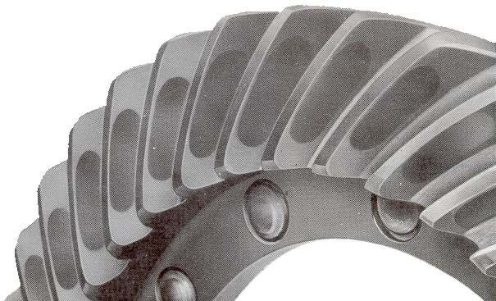
Bild/rysunek 1/3/5 Kolejka linowa schubflanke (Wklęsłe) Od strony wybrzeża (wklęsły) Stronie Pchnął wklęsłe

Bild/rysunek 1

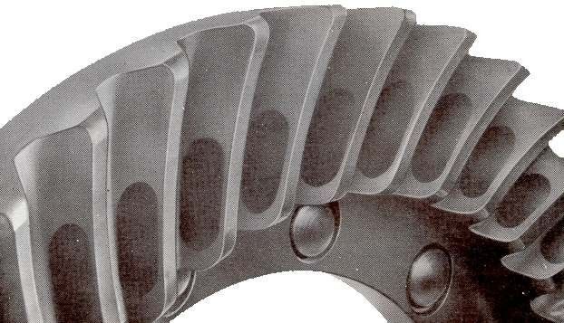
Bild/rysunek 2/4/6 Szczyt zugflanke (Wypukłe) Strona napędu (wypukła) Stronie Led (Wypukłe)

Bild/rysunek 2

Odległość wałka zębatego musi być zwiększona
Odległość Gable musi być zwiększona
Ritzeldistanz muß kleiner werden Pinion distance must be decreased
Odległość od Gable musi być zmniejszona

(+)

(-)

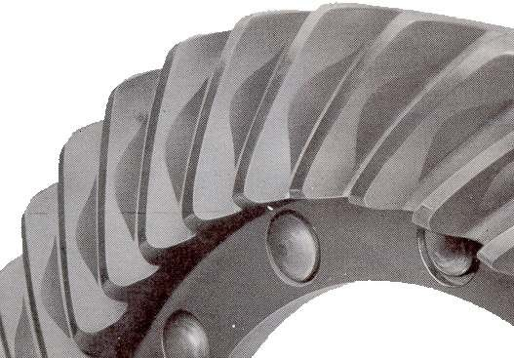
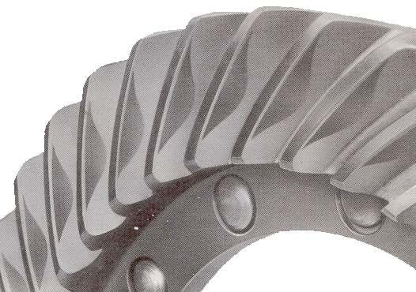

Bild/rysunek 3

Bild/rysunek 5

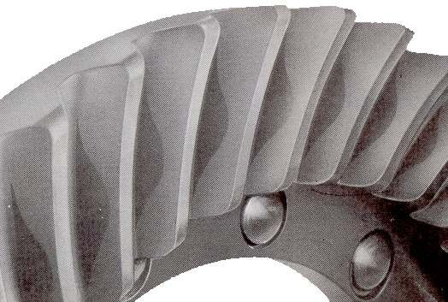
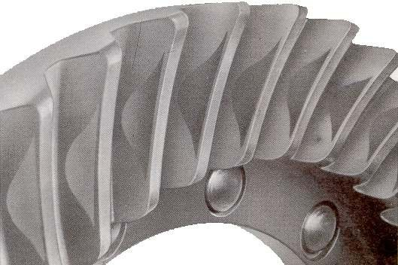

Bild/rysunek 4

Bild/rysunek 6

Tabela porównawcza tabeli przeliczania jednostek
TABELA PRZELICZANIA

25,40 mm | = | 1 cal (cale)
1 kg ( kilogram) | = | 2,205 lb (funtów)
9,81 nm (1 KPM ) | = | 7,233 LBF x ft (stopa siły funta)
1,356 nm (0,138 KPM ) | = | 1 LBF x ft (stopa siły funta)
1 kg/cm | = | 5,560 lb /in (Funt na cal)
1 bar (1,02 KP/cm2 ) | = | 14,5 psi (siła funta na cal kwadratowy lbf/in2 )
0,070 bar (0,071 KP/cm2 ) | = | 1 psi (LBF/w2 )
1 litr | = | 0,264 galonów (IMP.)
4,456 litrów | = | 1 galon (IMP.)
1 litr | = | 0,220 galonów (USA)
3 785 litr | = | 1 galon (USA)
1609,344 m | = | 1 mila (mile lądowe)
0 ° C (stopnie Celsjusza) | = | + 32 ° F (Fahrenheit)
0 ° C (stopnie Celsjusza) | = | 273,15 w Kelvin

Opis prawnego oznaczenia standardowych wymiarów NOMINAŁ wymiarów standardisees

Uwaga: | Wymiary związane z długością w kg/m; | Wymiary związane z obszarem w t/m²
Uwaga: | gęstość liniowa w kg/m; | gęstość powierzchniowego w t/m²
Uwaga: | Gęstość liniowa w kg/m; | Gęstość powierzchniowa w t/m²

Termin  Jednostka Jednostka jednostki | Symbol  Symbole znaku formuły | Nowy stary  Nowy stary  Nowy stary | Konwersji  Konwersja konwersji | Uwagi  Uwaga
Massachusetts  Gęstość gęstości | M | kg (kilogramy) kg
Siła Kraft  Życie | F | N (Newton) KP | 1 KP = 9,81 N
Praca w pracy  Pracy | A | J (Joule) KPM | 0,102 KPM = 1J = 1 nm
Zasilanie  Zasilania | P | KW (kilowts) PS (DIN) | 1 PS = 0,7355 KW  1 KW = 1,36 PS
Moment obrotowy  Moment obrotowy para | T | Nm KPM  (Miernik Newtona) | 1 KPM = 9,81 nm | T (Nm)  =  F (N). r (m)
Moment kraftmoment (siła)  Moment (siła) | M | Nm KPM  (Miernik Newtona) | 1 KPM = 9,81 nm | M (Nm)  =  F (N). r (m)
Ciśnienie (powyżej) | SÜ | Bar atü | 1,02 w atü
Ciśnienie (over-) |  |  | = 1,02 KP/cm²
 |  |  | = 1 bar
Ciśnienie (over-) |  |  | = 750 torr
Prędkość obrotowa  Liczba wycieczek | N | min ⁻¹

Momenty DOKRĘCANIA wkrętów (w nm) wg ZF-STANDARD 148

Współczynnik tarcia: μ tot. = 0,12 dla wkrętów i nakrętek bez późniejszego oczyszczania. jak również fosforany
Orzechy. Dokręcić ręcznie!

O ile nie podano inaczej, momenty dokręcania można zaczerpać z poniższej tabeli: gwint standardowy metryczny ISO DIN 13. na stronie 13
Rozmiar | 8,8 |  | 10,9 |  | 12,9
M4 | 2,8 |  | 4,1 |  | 4,8
M5 | 5,5 |  | 8,1 |  | 9,5
M6 | 9,5 |  | 14 |  | 16,5
M7 | 15 |  | 23 |  | 28
M8 | 23 |  | 34 |  | 40
M10 | 46 |  | 68 |  | 79
M12 | 79 |  | 115 |  | 135
M14 | 125 |  | 185 |  | 215
M16 | 195 |  | 280 |  | 330
M18 | 280 |  | 390 |  | 460
M20 | 390 |  | 560 |  | 650
M22 | 530 |  | 750 |  | 880
M24 | 670 |  | 960 |  | 1100
M27 | 1000 |  | 1400 |  | 1650
M30 | 1350 |  | 1900 |  | 2250
M33 | 1850 |  | 2600 |  | 3000
M36 | 2350 |  | 3300 |  | 3900
M39 | 3000 |  | 4300 |  | 5100
Metryczny ISO-gwint drobny DIN 13. na stronie 13
Rozmiar | 8,8 |  | 10,9 |  | 12,9
M 8 x 1 | 24 |  | 36 |  | 43
M 9 x 1 | 36 |  | 53 |  | 62
M 10 x 1 | 52 |  | 76 |  | 89
M 10 x 1,25 | 49 |  | 72 |  | 84
M 12 x 1,25 | 87 |  | 125 |  | 150
M 12 x 1,5 | 83 |  | 120 |  | 145
M 14 x 1,5 | 135 |  | 200 |  | 235
M 16 x 1,5 | 205 |  | 300 |  | 360
M 18 x 1,5 | 310 |  | 440 |  | 520
M 18 x 2 | 290 |  | 420 |  | 490
M 20 x 1,5 | 430 |  | 620 |  | 720
M 22 x 1,5 | 580 |  | 820 |  | 960
M 24 x 1,5 | 760 |  | 1100 |  | 1250
M 24 x 2 | 730 |  | 1050 |  | 1200
M 27 x 1,5 | 1100 |  | 1600 |  | 1850
M 27 x 2 | 1050 |  | 1500 |  | 1800
M 30 x 1,5 | 1550 |  | 2200 |  | 2550
M 30 x 2 | 1500 |  | 2100 |  | 2500
M33 x 1,5 w | 2050 |  | 2900 |  | 3400
M 33 x 2 | 2000 |  | 2800 |  | 3300
M 36 x 1,5 | 2700 |  | 3800 |  | 4450
M 36 x 3 | 2500 |  | 3500 |  | 4100
M 39 x 1,5 | 3450 |  | 4900 |  | 5700
M 39 x 3 | 3200 |  | 4600 |  | 5300

Wady. | Rysunek | Oznaczenie nr porządkiem | Ilość. | Rozdział/rys.
1 | 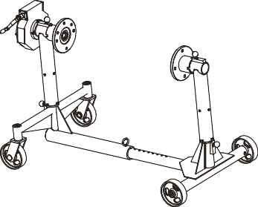 | Zestaw samochodowy  Z urządzeniem przechylania  5870 350 000 | 1 | 1/1  1/20
2 | 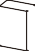 | Wsparcie  5870 350 093 | 1 | 1/1
 | 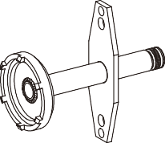 | Klucz do nakrętki szczelinowej |  | 1/6
 |  |  |  | 2/93
3 |  | 5870 401 146 | 1
 | 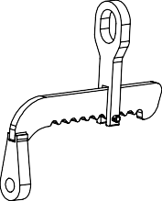 | Wspornik podnoszący |  | 1/7
 |  |  |  | 2/92
4 |  | 5870 281 043 | 1
 | 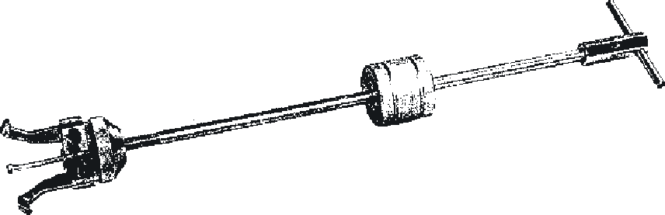 | Napastnik |  | 1/16
 |  |  |  | 1/29
5 |  | 5870 650 004 | 1

Wady. | Rysunek | Oznaczenie nr porządkiem | Ilość. | Rozdział/rys.
6 | 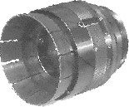 | Szybki chwyt  5873 012 013 | 1 | 1/18
 | 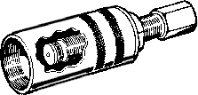 | Podstawowe narzędzie |  | 1/18
 |  |  |  | 1/26
 |  |  |  | 1/35
7 |  | 5873 002 001 | 1 | 4/1
8 | 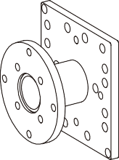 | Płytka zaciskowa  5870 350 119 | 1 | 1/20
 | 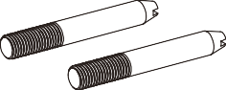 | Sworznie ustalające |  | 1/20
 |  | M14 |  | 2/56
9 |  | 5870 204 022 | 1
 | 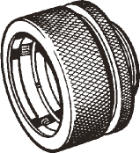 | Szybki chwyt |  | 1/26
 |  |  |  | 4/1
10 |  | 5873 002 052 | 1

Wady. | Rysunek | Oznaczenie nr porządkiem | Ilość. | Rozdział/rys.
 |  | Szybki chwyt |  | 1/26
 |  |  |  | 4/1
11 |  | 5873 002 025 | 1
 | 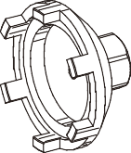 | Klucz do nakrętki szczelinowej |  | 1/30
 |  | Ø 86 w |  | 2/12
 |  |  |  | 2/43
12 |  | 5870 401 093 | 1
 |  | Klucz do nakrętki szczelinowej |  | 1/30
 |  | Ø 84 w |  | 2/12
 |  |  |  | 2/43
13 |  | 5870 401 173 | 1
 | 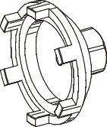 | Klucz do nakrętki szczelinowej |  | 1/30
 |  | Ø 81 w |  | 2/12
 |  |  |  | 2/43
14 |  | 5870 401 139 | 1
 | 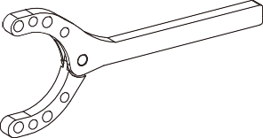 | Widelec zaciskowy |  | 1/30
 |  |  |  | 2/12
 |  |  |  | 2/43
15 |  | 5870 240 002 | 1

Wady. | Rysunek | Oznaczenie nr porządkiem | Ilość. | Rozdział/rys.
16 | 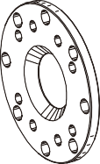 | Wyśrodkowanie dysku  5870 912 015 | 1 | 1/30  2/12  2/43
17 | 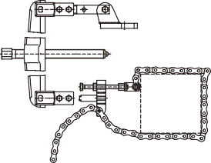 | Wymuszanie urządzenia  5870 080 044 | 1 | 1/33
18 |  | Tuleja chwytaka  Do łożysk 0735 371 894  5873 003 022 | 1 | 1/35
19 | 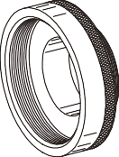 | Adapter redukujący  Do chwytaka tulei 5873 003 022  5873 003 011 | 1 | 1/35
20 |  | Tuleja chwytaka  do łożysk 0750 117 860  5873 002 051 | 1 | 1/35

Wady. | Rysunek | Oznaczenie nr porządkiem | Ilość. | Rozdział/rys.
21 | 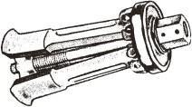 | Wewnętrzny Ekstraktor  5870 300 019 | 1 | 1/36
22 | 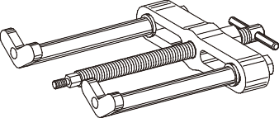 | Pomoc techniczna aplikacji Counter  5870 300 020 | 1 | 1/36
 |  | Straightedge |  | 2/4
 |  | L-580 mm |  | 2/64
 |  |  |  | 2/73
23 |  | 5870 200 022 | 1
24 | 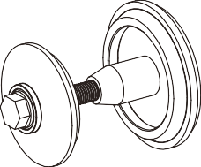 | Mocowanie montażowe  5870 345 080 | 1 | 2/7
 |  | Adapter redukujący |  | 2/13
 |  | 1/2 "-1/4" |  | 2/40
25 |  | 5870 656 056 | 1

Wady. | Rysunek | Oznaczenie nr porządkiem | Ilość. | Rozdział/rys.
26 | 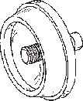 | Narzędzie sterownika  5870 058 078 | 1 | 2/25
27 | 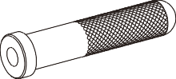 | Obsługi  5870 260 002 | 1 | 2/25  2/42
28 | 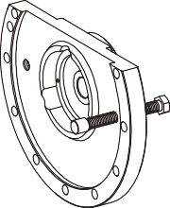 | Aparatura badawczy  5870 200 121 | 1 | 2/28  2/30  2/31
29 |  | Pierścień adaptera  (tylko dla AV-132 T)  AA00 692 068 | 1 | 2/28
30 |  | Narzędzie sterownika  5870 048 216 | 1 | 2/41

Wady. | Rysunek | Oznaczenie nr porządkiem | Ilość. | Rozdział/rys.
31 | 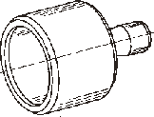 | Narzędzie sterownika  5870 056 008 | 1 | 2/42
32 | 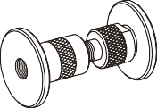 | Mocowanie montażowe  5870 345 103 | 1 | 2/47
33 |  | Miernik wtykowe  5870 200 094 | 1 | 2/52
34 |  | Pręt pomiarowy  5870 200 127 | 1 | 2/61  2/63
35 | 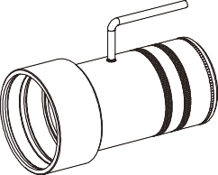 | Urządzenie dociśające  5870 506 162 | 1 | 2/68

Wady. | Rysunek | Oznaczenie nr porządkiem | Ilość. | Rozdział/rys.
36 | 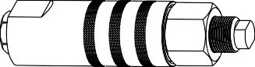 | Mocowanie montażowe  5870 610 010 | 1 | 2/77
37 | 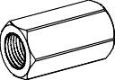 | Wstawić  M22x 1,5  5870 610 002 | 1 | 2/77
38 | 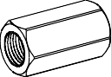 | Wstawić  7/8 – 11 BSF  5870 610 008 | 1 | 2/77
39 | 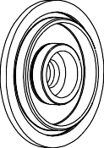 | Narzędzie sterownika  5870 050 007 | 1 | 2/80
40 | 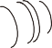 | Obsługi  5870 260 004 | 1 | 2/80

Wady. | Rysunek | Oznaczenie nr porządkiem | Ilość. | Rozdział/rys.
41 | 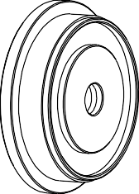 | Narzędzie sterownika  5870 051 053 | 1 | 2/87  2/88
42 |  | Narzędzie sterownika AA00 607 922 | 1 | 2/87  2/88
43 |  | Pomoc montażowa  5870 651 085 | 1 | 2/91
44 | 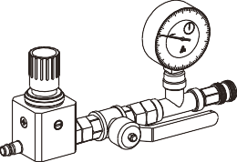 | Przyłącze powietrza  5870 286 079 | 1 | 2/99
45 | 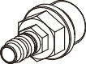 | Adapter redukujący  M24x 1,5  5870 286 080 | 1 | 2/99

Wady. | Rysunek | Oznaczenie nr porządkiem | Ilość. | Rozdział/rys.
46 | 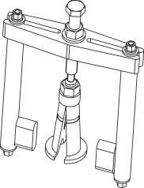 | Urządzenie ciągnące  5870 080 067 | 1 | 4/4
47 | 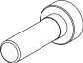 | Trzpień ustalany  AA00 622 210 | 2 | 4/15
48 | 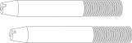 | Sworznie ustalające  M14x 1,5  5870 204 025 | 1 | 4/16

Wady. | Rysunek | Oznaczenie nr porządkiem | Ilość | Rozdział/rys.
1 | 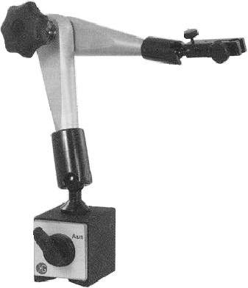 | Podstawka magnetyczna 5870 200 055 | 1 | Uniwersalny
2 | 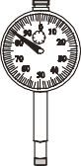 | Wskaźnik zegarów 5870 200 057 | 1 | Uniwersalny
3 | 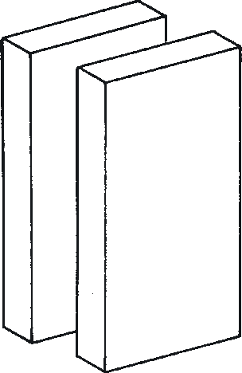 | Bloki mierników  5870 200 066 70 mm  5870 200 067 100 mm | 1 | Uniwersalny
4 |  | Cyfrowy miernik głębokości  5870 200 072 200 mm  5870 200 114 300 mm | 1 | Uniwersalny
5 | 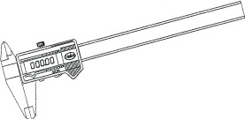 | Miernik zacisku cyfrowego 5870 200 109 150 mm | 1 | Uniwersalny

Wady. | Rysunek | Oznaczenie nr porządkiem | Ilość | Rozdział/rys.
6 |   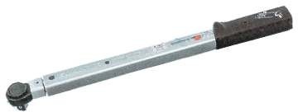 | Dynamometryczny  5870 203 030 0,6-6,0 Nm  5870 203 031 1,0 – 12 nm  5870 203 032 3,0 – 23 nm  5870 203 033 5,0 – 45 nm  5870 203 034 10 – 90 nm  5870 203 039 80 – 400 nm  5870 203 016 140 – 750 nm  5870 203 011 750-2000 nm | 1 | Uniwersalny
7 | 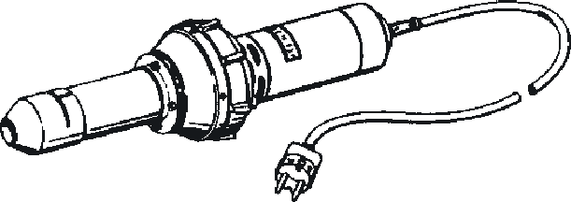 | Dmuchawa gorącego powietrza  5870 221 500 230 V  5870 221 501 115 V | 1 | Uniwersalny
8 | 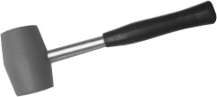 | Młotek plastikowy  5870 280 004 Ø 60 mm  Wkład nylonowy zamiennik 5870 280 006 | 1 | Uniwersalny
9 | 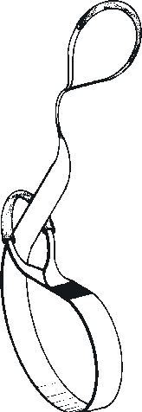 | Pasek do podnoszenia 5870 281 026 | 1 | Uniwersalny

Wady. | Rysunek | Oznaczenie nr porządkiem | Ilość | Rozdział/rys.
10 | 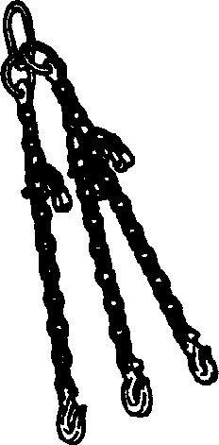 | Łańcuch podnoszenia 5870 281 047 | 1 | Uniwersalny
11 | 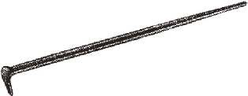 | Pry bar 5870 345 071 | 1 | Uniwersalny
12 | 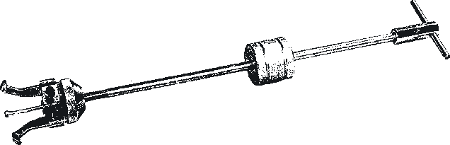 | Napastnik  5870 650 004 | 1 | Uniwersalny
13 | 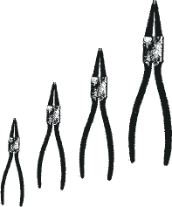 | Zestaw szczypce wewnętrzne  I1-I2-I3-I4  5870 900 013 | 1 | Uniwersalny
14 |  | Zestaw szczypce wewnętrzne  I11-i21-i31-I41 90 °  5870 900 014 | 1 | Uniwersalny

Wady. | Rysunek | Oznaczenie nr porządkiem | Ilość | Rozdział/rys.
15 | 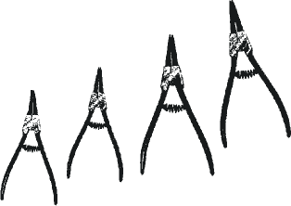 | Zestaw szczypce zewnętrzne  A1-A2-A3-A4  5870 900 015 | 1 | Uniwersalny
16 |  | Zestaw szczypce zewnętrzne  A01-A02-A03-A04 90 °  5870 900 016 | 1 | Uniwersalny
17 | 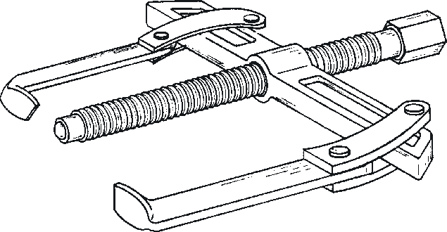 | Ściągacz dwuuzbrojony  5870 970 001  Szerokość szczęk 80 mm  Głębokośćgardła 100 mm  5870 970 002  Szerokość szczęk 120 mm  Głębokośćgardła 125 mm  5870 970 003  Szerokość szczęk 170 mm  Głębokośćgardła 125 mm  5870 970 004  Szerokość szczęk 200 mm  Głębokośćgardła 175 mm  5870 970 006  Szerokość szczęk 350 mm  Głębokośćgardła 250 mm  5870 970 007  Szerokość szczęk 520 mm głębokośćgardła 300-500 mm  5870 970 026  Szerokość szczęk 250 mm  Głębokośćgardła 200 mm  5870 970 028  Szerokość szczęk 380 mm  Głębokośćgardła 200 mm | 1 | Uniwersalny

Wady. | Rysunek | Oznaczenie nr porządkiem | Ilość | Rozdział/rys.
 | 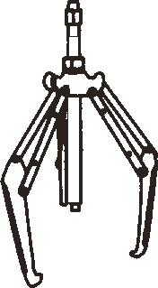 | Trzy uzbrojone ściągacz
 |  | 5870 971 001
 |  | Szerokość szczęk 85 mm
 |  | Głębokośćgardła 65 mm
 |  | 5870 971 002
 |  | Szerokość szczęk 130 mm
 |  | Głębokośćgardła 105 mm
 |  | 5870 971 003
 |  | Szerokość szczęk 230 mm
18 |  | Głębokośćgardła 150 mm | 1 | Uniwersalny
 |  | 5870 971 004
 |  | Szerokość szczęk 295 mm
 |  | Głębokośćgardła 235 mm
 |  | 5870 971 005
 |  | Szerokość szczęk 390 mm
 |  | Głębokośćgardła 270 mm
 |  | 5870 971 006
 |  | Szerokość szczęk 640 mm
 |  | Głębokośćgardła 300 mm

1. demontaż w
Przymocować oś na ciężarówce montażowej.
(S) ciężarówka montażowa | 5870 350 000
(S) wsparcie | 5870 350 093
Spuścić olej.

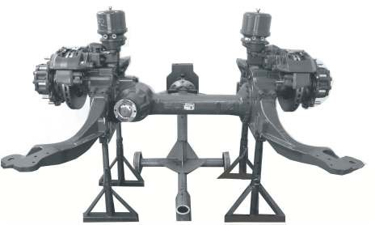
Rysunek nr 1

Oil to be disposed of ecologically and in accordance with the legal provisions!


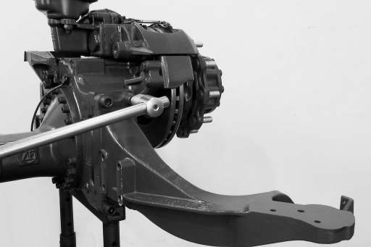
Rysunek 2.
If necessary, separate spring carrier (4x) from the axle.

Oznacz pozycję montażowej różnych nośników sprężyn!

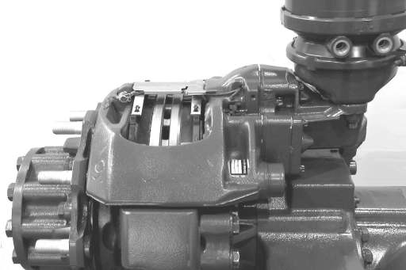
Separate brake from the axle (figure 3 and 4):

Rysunek nr 3

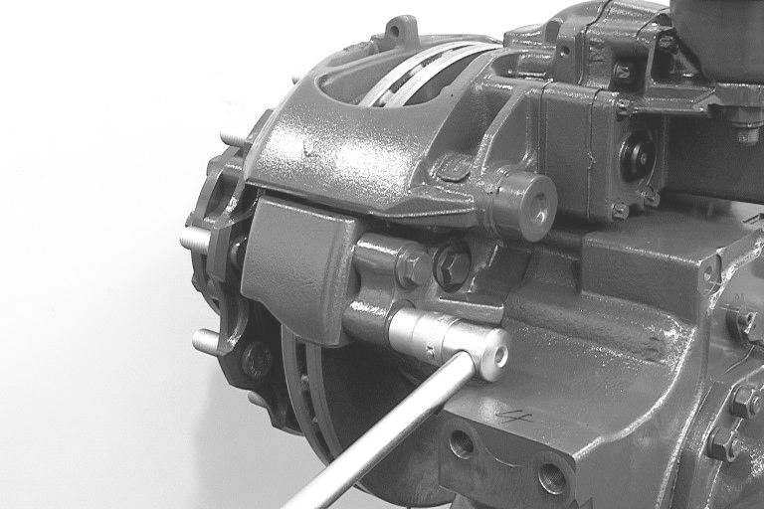
Rysunek nr 4

The brake manufacturer’s instructions and specifications are mandatory for any operations done on the brake system!
Informacje dotyczące naprawy, konserwacji i serwisowania producenta podzespołów znajdują się w instrukcji obsługi!
Stosowne instrukcje są wymagane od producenta hamulców lub mogą być przeglądane na stronie internetowej producenta hamulca!
Producent hamulców i typ hamulca są wskazane na tabliczce znamionowej zacisku hamulca!
Rysunek 3 przedstawia położenie tabliczki identyfikacyjnej (strzałka) za pomocą KNORR-Brake jako przykładu!

Poluzować wkręty sześciokątne i oddzielny zacisk hamulca z siekierą.

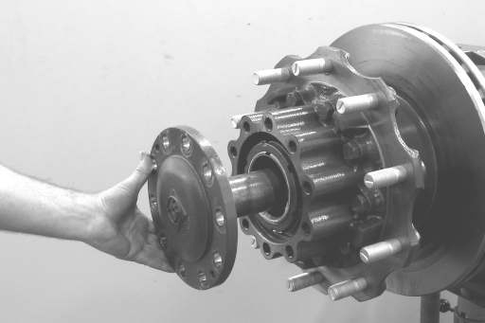
Rysunek nr 5
  - OUTPUT

Poluzować wkręty sześciokątne i oddzielny wał kołnierzowy z osi.

Uważaj na niskie ilości resztkowego oleju!

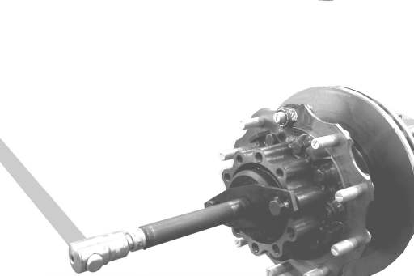
Rysunek nr 6

Odblokować i poluzować zewnętrzną nakrętkę szczelinową.
Zdjąć płytkę ustalającą i poluzować wewnętrzną nakrętkę szczelinową.
(S) kluczz nakrętką szczelinową 5870 401 146

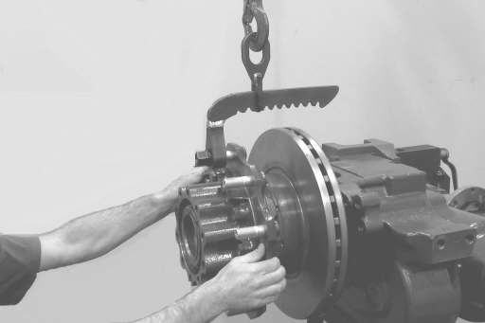
Rysunek nr 7
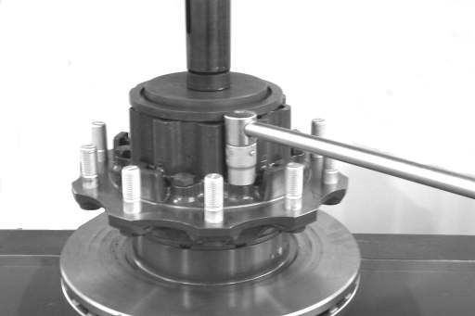
Rysunek nr 8

Oddzielny dysk piasty/hamulca z nośnika piasty.
- Wspornikpodnoszący 5870 281 043

Przymocować piasty/hamulec tarczowy za pomocą prasy.
Poluzować Przyłącze gwintowane i oddzielić piastę od tarczy hamulcowej.

Umieścić trzpień docizany na ścianie montażowej piasty.

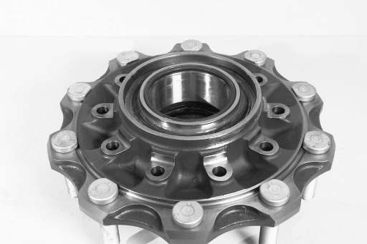
Remove O-ring (arrow).

Rysunek nr 9
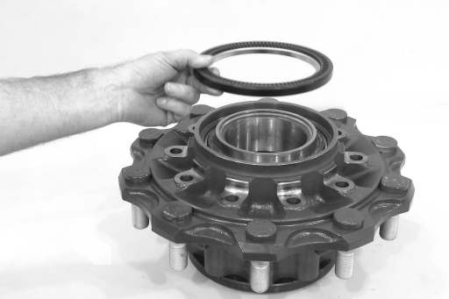
Rysunek nr 10

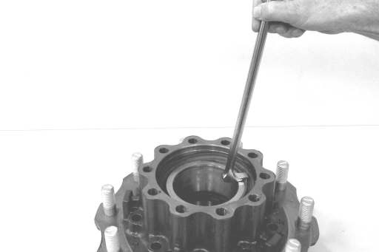
Rysunek nr 11

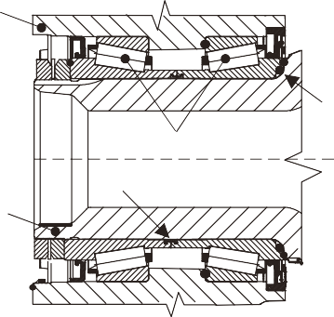
1
3
2
4
5
Rysunek nr 12

Użyć dźwigni do usunięcia uszczelnienia wału na stronie tarczy hamulcowej z otworu piasty.

Zdjąć zewnętrzne uszczelnienie wału z otworu piasty.

Demontaż łożyska kompaktowego (rysunki 12 do 14)

Wymagana jest również inspekcja kompaktowego łożyska wewnątrz, a następnie zmiana smaru:

  - w okresie utrzymywania, patrz lista smarów TE-ML 12.
  - W przypadku wycieku smaru na uszczelnienie wału postronie dysku brak e lub podczas wymiany uszczelek wału.
  - W przypadku przegrzania części hamulcowych (np. spalony element ciśnieniowy – mieszek)

Legenda do rysunku 12:
1 = piasta
2 = Compact bearing
3 = O-ring kompletny komponent
4 = pierścień ustalający
5 = nośnik piasty

Pierścień ustalający unsnap (strzałka).

Rysunek nr 13

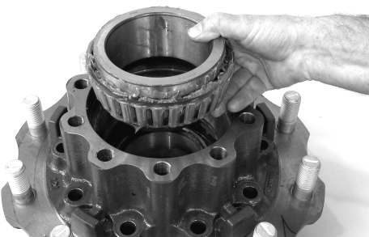
Rysunek nr 14

Zdjąć oba pierścienie wewnętrzne łożyska.

W razie potrzeby zdjąć oba pierścienie zewnętrzne łożyska.

  - napęd portalowy

Zlokalizować nośnik piasty za pomocą urządzenia podnoszącego.
Poluzuj połączenie gwintowane i oddzielny uchwyt piasty z obudowy portalu.

Rysunek nr 15

Rysunek nr 16

Wyciągnąć pierścień zewnętrzny łożyska z otworu za pomocą napastnika.

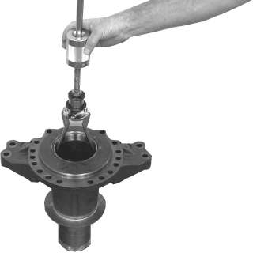
Zwróć uwagę, że podkładka zwalniająca nie spadnie!
S Striker 5870 650 004

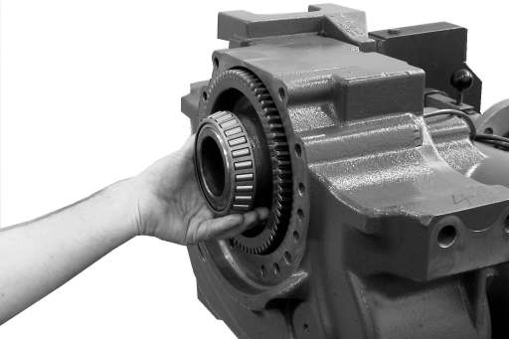
Na rysunku 17

Wyjmij przekładnię wyjściową.

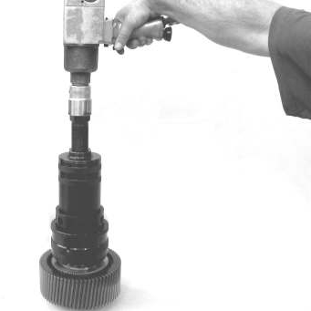
Rysunek nr 18

Wyjąć oba pierścienie wewnętrzne łożyska z przekładni wyjściowej.
S Rapid Grip 5873 012 013
S Basic Tool 5873 002 001

Użyj urządzenia podnoszącego, aby naprawić obudowę portalu.
Poluzuj Przyłącze gwintowane i oddzielny napęd portalowy z obudowy osi.


Zwróć uwagę, aby nie upuścić różnicy i wału skrótowej!
Uważaj na niskie ilości resztkowego oleju!

Rysunek 19a

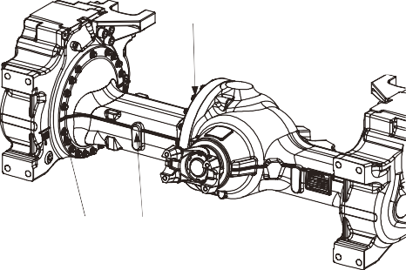
Użyj urządzenia podnoszącego, aby zamocować obudowę AV-132 T (patrz poprzedni rysunek). Poluzować Przyłącze gwintowane (strzałka 1) i oddzielny napęd portalowy z obudowy osi.
2

1 3 w dniu

Pay attention so that the stub shaft does not drop!
Następnie Przymocować obudowę osi (strzałka 3) za pomocą urządzenia podnoszącego i poluzować połączenie śrubowe (przesunąłem duplikat odrobinę 2). Zdjąć obudowę osi.

 Pay attention so that the differential does not drop!
Rysunek 19b

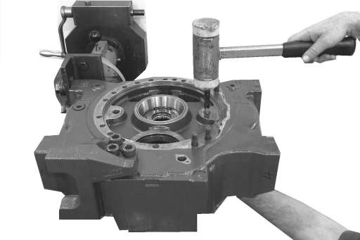
Na rysunku 20

Napraw napęd portalowy do ciężarówki montażowej.

Oznaczenie pozycji montażowej i alokacji komponentów podczas późniejszego demontażu dwóch przekładni pośrednich (rysunki 20 do 22)!

Poluzować wkręt sześciokątny i zamontować trzpień ustalany. Wyprowadzić Śruba łożyskowy.
Odpowiednio zdjąć drugą Śruba łożyskowy.

(S) ciężarówka montażowa | 5870 350 000
(S) płytka zaciskowa | 5870 350 119
(S) sworznie ustalające | 5870 204 022

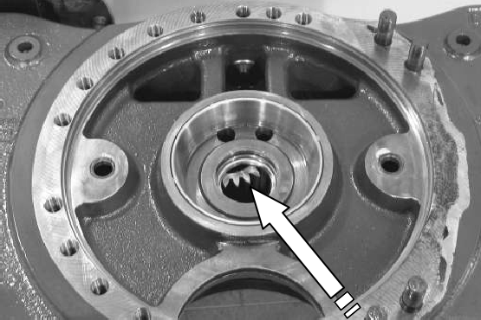
Rysunek nr 21

Przesunąć napęd biegów po przekątnej (patrz strzałka/rysunek 21) i zdjąć zwalniający bieg pośredni (rysunek 22)!

Odpowiednio usunąć drugą przekładnię pośrednią. Teraz Wyjmij kompletny sprzęt napędowy.

Rysunek nr 22

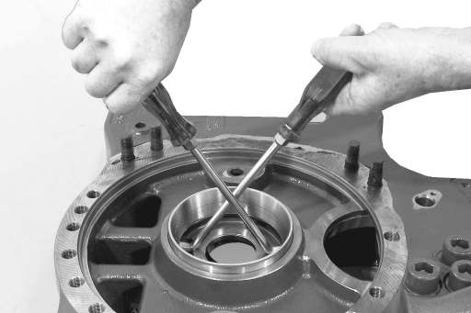
Use lever to pull bearing outer ring – differential bearing - out of the housing hole.

Zwróć uwagę, że zwolnienie podkładki regulujące nie spadnie!
W razie potrzeby, pierścień zewnętrzny łożyska napędowego-łożysko przekładni wyjściowej (strzałka)-z otworu oprawy.

Rysunek nr 23

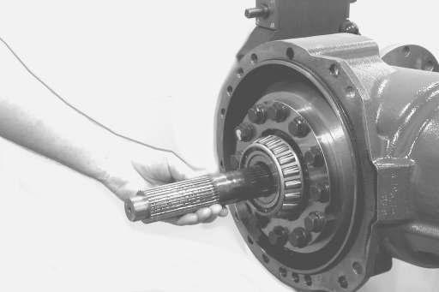
Na rysunku 24

Wyciągnąć wał skrótową z różnicy.

Różnica nie jest ustalona!

  - Różnicowe

Poniższe ilustracje przedstawiają opis demontażu różnicowego: wersja I, typ "C".

Demontaż różnicowej wersji II, typ "D" patrz opis na stronie 4/1 i następnych.

Podnieść dyferencjał z obudowy osi za pomocą odpowiedniego trzpienia montażowego.

Rysunek nr 25

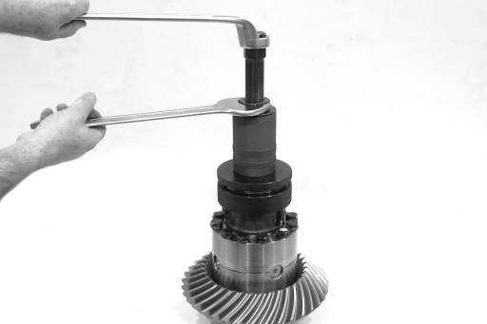
Rysunek nr 26

Zdjąć oba pierścienie wewnętrzne łożyska.
S Szybki chwyt 5873 002 052
S Rapid Grip 5873 002 025
S Basic Tool 5873 002 001

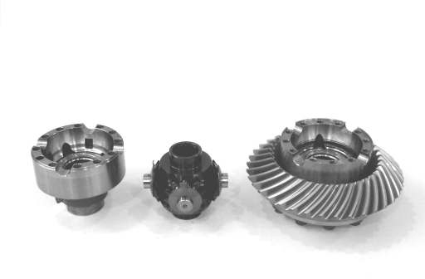
Rysunek nr 27

Poluzować wkręty sześciokątne.
Oddzielić obie połówki nośnej i pojedyncze komponenty. W razie potrzeby Poluzuj połączenie gwintowane i naciśnij koło korony z nośnika różnicowego .

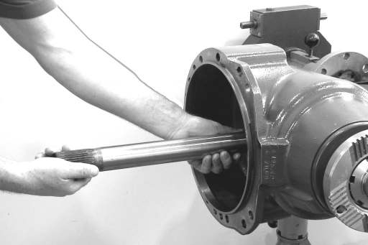
Na rysunku 28

Wyciągnij wał skrótową z osi.

Pierścień zewnętrzny łożyska napędowego z otworu oprawy za pomocą
Napastnik.

Zwróć uwagę, że Podkładka regulacyjna zwalniająca nie spadnie!

S Striker 5870 650 004

Rysunek nr 29

  - Wejście

Rysunek nr 30
Poluzować nakrętkę szczelinową (rysunek 30 i 31).

Nakrętkę z rowkowane ciepło przed poluzowanie go (zabezpieczone Loctite)!

(S) widelec zaciskowy |  | 5870 240 002
(S) klucz z nakrętką szczelinową | Ø 86 w | 5870 401 093
(S) klucz z nakrętką szczelinową | Ø 84 w | 5870 401 173
(S) klucz z nakrętką szczelinową | Ø 81 w | 5870 401 139
(S) wyśrodkowanie dysku |  | 5870 912 015

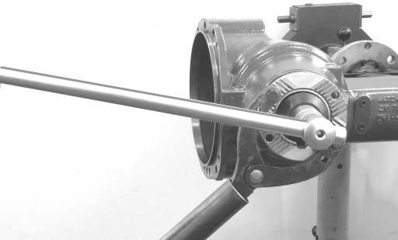
Na rysunku 31

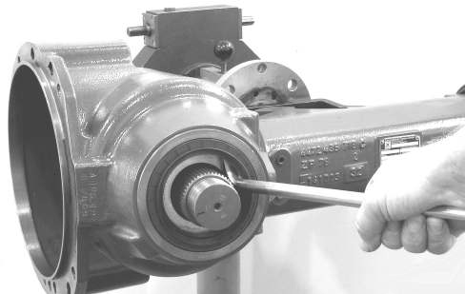
Zdjąć kołnierz wejściowy i zdjąć uszczelkę wału.
Rysunek 32

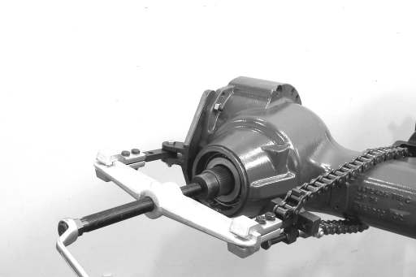
Rysunek 33
Press input pinion out of the bearing hole.
S Wymuszanie urządzenia 5870 080 044

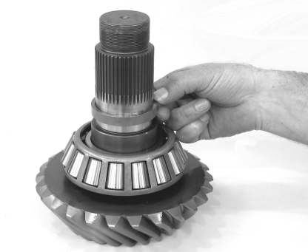
Rysunek 34

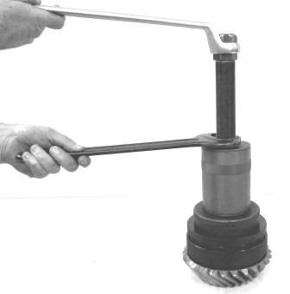

Rysunek 35

Zdjąć pierścień regulacyjny.

Zdjąć pierścień wewnętrzny łożyska z wałka wejściowego.

W odniesieniu do narzędzi specjalnych należy zwracać uwagę na różne wersje łożysk głowicy zębnika!

Wersja I, wymiary łożyska 70 x 150 x 41 mm;
Wymagane narzędzia specjalne:
S Chwycić rękaw 5873 003 022
S Redukujący adapter 5873 003 011
S Basic Tool 5873 002 001

Wersja II, wymiary łożyska 70 x 150 x 50 mm;
Wymagane narzędzia specjalne:
S Chwytak 5873 002 051
S Podstawowe Narzędzie 5873 002 000

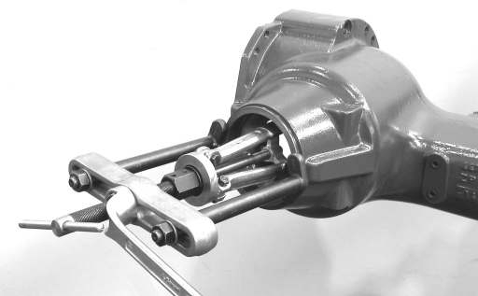
Rysunek 36

Wyciągnąć pierścień zewnętrzny łożyska zewnętrznego z otworu.
S Wewnętrzny Ekstraktor 5870 300 019
S Counter support 5870 300 020

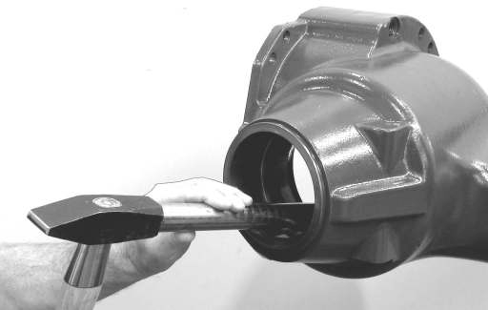
Rysunek 37

Wyprowadzić wewnętrzny pierścień zewnętrzny łożyska z otworu.

Zwróć uwagę, że zwalniającym podkładek regulacji!

- PONOWNY montaż
  - WEJŚCIE-RÓŻNICOWA
Ogólne: w przypadku uszkodzenia obu kół korony lub wałka wejściowego należy wymienić obie części (zestaw przekładni stożkowej) !

Upewnij się, że numery krycia są identyczne! Następujące ustawienia są opisane na następnych stronach.
A
    - Wzór styku zestawu przekładni stożkowej
    - Luz zestawu przekładni stożkowej
B
    - Moment obrotowy wałka wejściowego Łożyska
C
    - Moment obrotowy mechanizmu różnicowego Łożyska
D



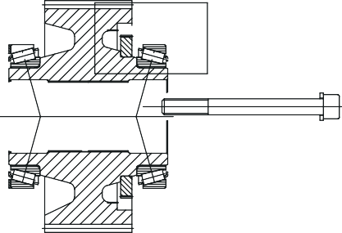
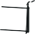

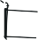
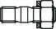
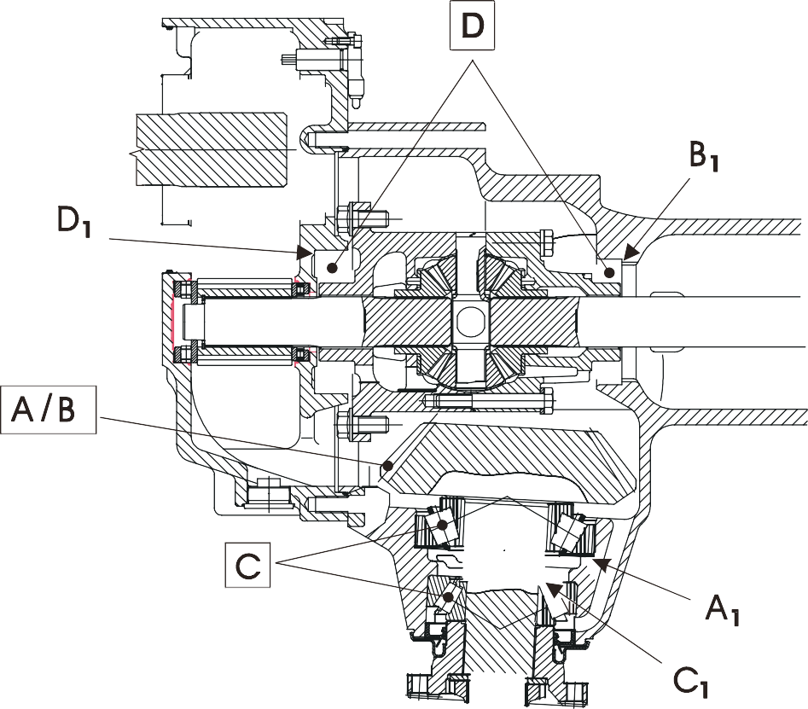

Rysunek nr 1

Legendy:
A₁ - styk wzorowy podkładka B₁ - podkładka- luz
C₁ - shim-łożysko zębnika wejściowego D₁ - podkładka-łożysko różnicowe
Zgodnie z naszym doświadczeniem, wymagane wartości ustawień są uzyskiwane podczas montażu podkładek usuniętych podczas demontażu!

Późniejsze sprawdzenie wartości jest jednak absolutnie konieczne!

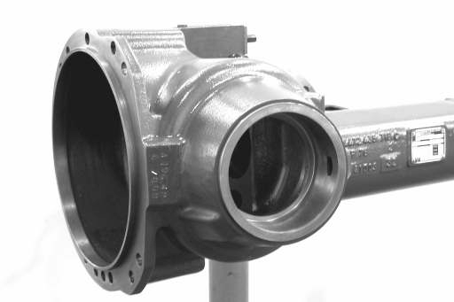
Ustawienie wzoru kontaktowego przekładni stożkowej (rysunek 1... 6): w przypadku
.
.
.
.

Odczytać wymiar instalacyjny A z oprawy osi (strzałka). Wymiar A np 195,42 mm

Rysunek 2.

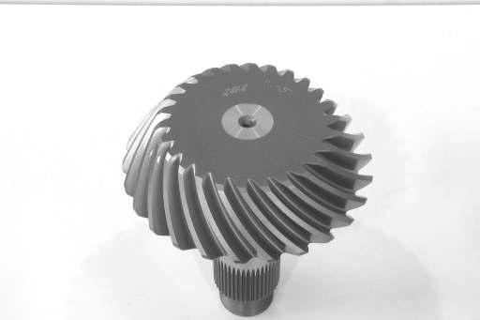
Rysunki 3A i 3B pokazują koło zębate wejściowe.
1
2
3

Następujące dane techniczne są stemplowane lub oznakowane ręcznie:

1 = numer krycia (oznaczony ręcznie, na głowicy zębnika )
2 = wymiar podstawowy zębnika (tłoczony do głowicy zębnika lub wału, patrz rys. 3b)
3 = odchylenie odległości wałka zębatego + lub – (naznaczone ręcznie, na głowicy zębnika )

Rysunek 3a

NOTE:
Odchylenie odległości jest wskazane w 1/₁₀₀ mm.
Wymiar zębnika "X" np.:


Wymiary X 153 ₋ ₅ ( ⁵/₁₀₀ = 0,05) = 152,95 mm
XXX XXX XXX XX: XX 153

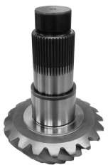
(ZF-number + other data)

2
(Wymiary zębnika podstawowego )

Jeżeli nie podano odchylenia odległości zębnika, wymiar podstawowy zębnika odpowiada wymiarowi zębnika "X"!

Rysunek 3b
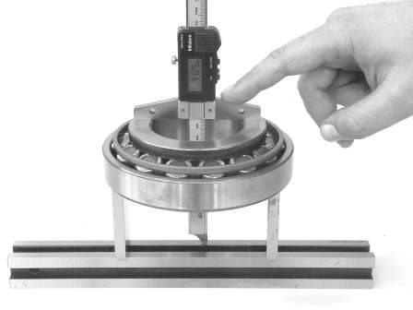
Rysunek nr 4

Określić wysokość łożyska.

Wymiar Y np 41,25 mm
S Prosttedge 5870 200 022

Przykład obliczeń A1:
Wymiar X (wymiar zębnika ) np 152,95 mm
Wymiar Y ( wysokość łożyska) np + 41,25 mm
W wyniku wymiaru Z = 194,20 mm

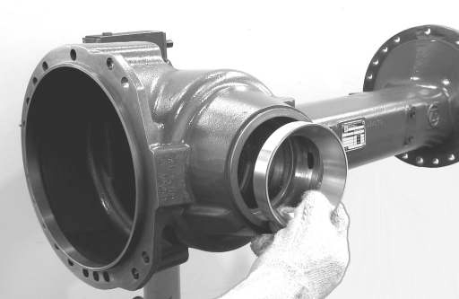
Rysunek nr 5
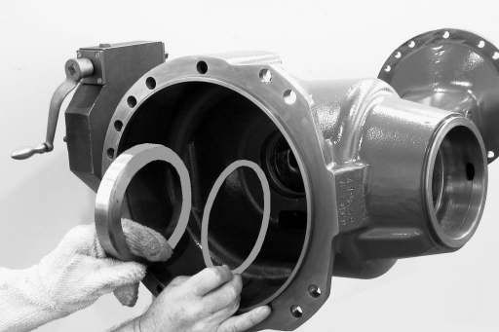
Rysunek nr 6
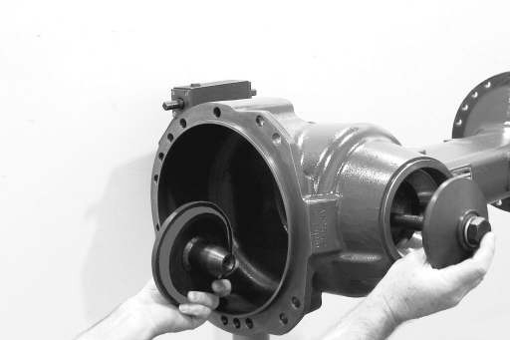
Rysunek nr 7
Calculation example A 2:
Wymiar A np 195,42 mm
Wymiary Z np 194,20 mm
Różnica = podkładka s = 1,22 mm

Poszczególne podkładki są dostępne w odstępach o rozmiarze 0,03 mm. Użyj następnej dostępnej wielkości podkładek np.: s = 1,23!

Pierścień zewnętrzny zewnętrznego łożyska supercool i włożyć go do momentu uzyskania kontaktu.

Zainstaluj podkładek (zgodnie z przykładem obliczeń s = 1,23 mm). Pierścień zewnętrzny łożyska supercool i włożyć go do otworu łożyska, aż do uzyskania kontaktu za pomocą oprawy (rysunek 6 i 7).

S Mocowaniemontażowe 5870 345 080

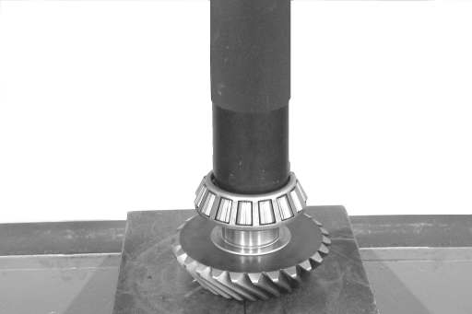
Rysunek nr 8

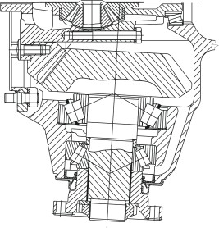

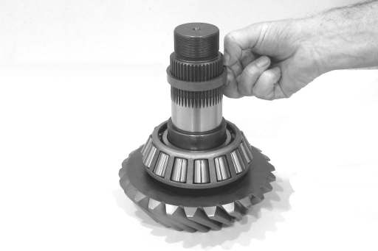
Rysunek nr 9

Zmusić pierścień wewnętrzny łożyska do położenia styku.

Ustawienie momentu obrotowego łożyska zębnika wejściowego (szkic... Rysunek 13):

Zwróć uwagę na różne wersje łożyska głowicy zębnika (strzałka) w zakresie ustawiania wartości!

Wersja I: Wymiary łożyska 70 x 150 x 41,27 mm. wymagany moment obrotowy 3,0... 7,0 nm
Wersja II: Wymiary łożyska 70 x 150 x 50,0 mm. wymagany moment obrotowy 4,0... 10,0 nm

Podczas montażu nowych łożysk, postaraj się osiągnąć odpowiednią wartość średnią!

W przypadku używanych łożysk Postaraj się osiągnąć niższą wartość!
Zgodnie z naszym doświadczeniem, niezbędny moment obrotowy jest uzyskiwany podczas ponownego użycia pierścienia nastawnego usuniętego podczas demontażu!
Późniejsze sprawdzenie momentu obrotowego jest jednak absolutnie konieczne!

Zamontować pierścień regulacyjny na przykład s = 10,32 mm, patrz rysunek 9!

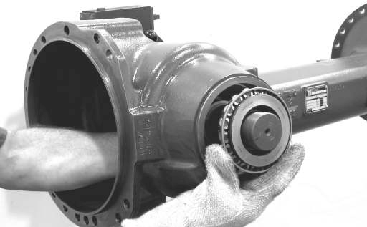
Rysunek nr 10
Position the input pinion and mount the heated bearing inner ring until contact position is obtained.

Przed zamontowaniem kołnierza wejściowego i dokręceniem nakrętki szczelinowej (rys. 11 i 12), należy pozwolić, aby pierścień wewnętrzny był schłodzony do temperatury otoczenia!

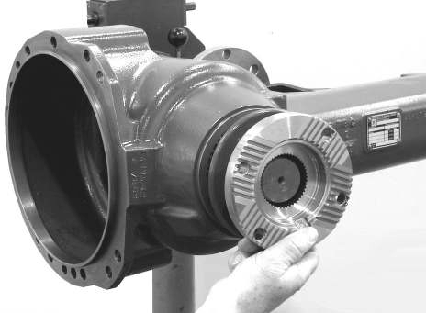
Rysunek nr 11
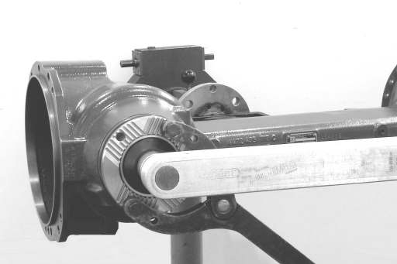
Rysunek nr 12
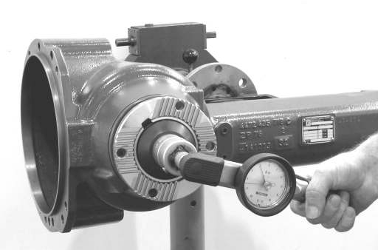
Rysunek nr 13

Zamontować kołnierz wejściowy.

Zamontować podkładkę i dokręcić nakrętkę szczelinową.

Momentdokręcania M_{A} = 1000... 1700 nm

Wstępnie dokręcić nakrętkę szczelinową z 1000 nm i sprawdzić moment obrotowy toczenia (Rysunek 13)! W razie potrzeby zwiększyć moment dokręcania krok po kroku do maks. M_{A} = 1700 nm do momentu osiągnięcia wymaganego momentu obrotowego!

Podczas dokręcania należy kilkakrotnie obrócić koło zębate w obu kierunkach.
Jeżeli wymagany moment obrotowy nie może być uzyskany w zakresie tolerancji momentu dokręcania, należy użyć odpowiedniego pierścienia nastawnego (rys. 9) w celu skorygowania, jak określono poniżej:
Niewystarczający moment obrotowy – Dopasuj cieńszy pierścień nadmierny moment obrotowy – Dopasuj grubszy pierścień

Zanotuj moment dokręcania nakrętki szczelinowej oraz moment obrotowy łożyska zębnika po ich ustawieniu!

Zabezpieczyć nakrętkę szczelinową (blokada Loctite) i zamontować pierścień uszczelniający wału Po sprawdzenie wzoru kontaktowego (Zaczynając od rysunku 41)!
(S) klucz z nakrętką szczelinową Ø 86 mm | 5870 401 093
(S) klucz z nakrętką szczelinową Ø 84 mm | 5870 401 173
(S) klucz z nakrętką szczelinową Ø 81 mm | 5870 401 139
(S) wyśrodkowanie dysku | 5870 912 015
(S) widelec zaciskowy | 5870 240 002
(S) redukujący adapter 1/2 "– 1/4" " | 5870 656 056

Rysunek nr 14

Mechanizm różnicowy (rysunek 14... 23

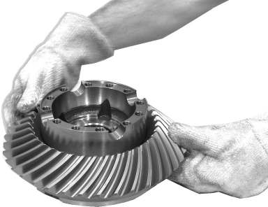
Następujące rysunki zawierają opis ponownego montażu różnicowego: Wersja I, typ "C".

Ponowne złożenie różnicy: wersja II, typ "D" patrz opis na stronie 4/3 i następnych.

Rozgrzać koło korony i doprowadzić go do pozycji styku z twarzą montażową mechanizmu różnicowego.


Obserwować pozycję montażu promieniowego! Stosować rękawice ochronne!

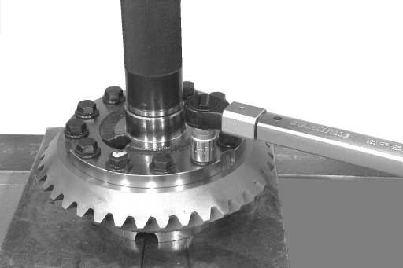
Rysunek nr 15
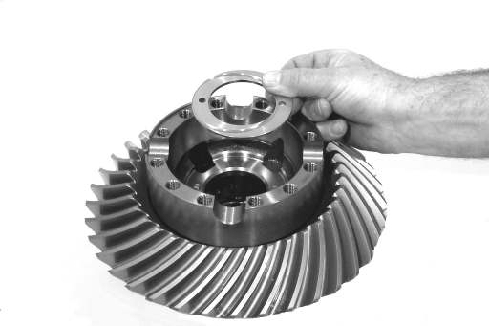
Rysunek nr 16
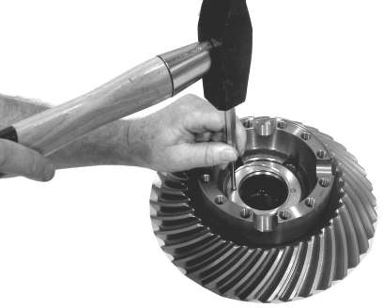
Na rysunku 17
Zamocować nośnik różnicowy za pomocą prasy. Śruba korony koła i przewoźnika różnicy.

Dopuszczalna temperatura koła korony i nośnika różnicowego przy skręcie: maks. + 30 ° C!!

Stosowanie nowych wkrętów blokujących jest nieprzepuszczające! Moment dokręcania M_{A} = 250 nm

Włożyć podkładkę oporowa.

Należy zwracać uwagę na położenie montażowe – rowek smarujący w celu pokazania w górę (w kierunku przekładni stożkowej osi).

Stosować sworznie rowkowane (2x) do mocowania podkładki oporowej.

Obserwować Głębokość montażu szpilek rowkowanych!

Przednia powierzchnia sworzni rowkowanych musi być nieznacznie poniżej powierzchni styku/podkładki oporowe (ok. 1,0 mm).

Wstępnie zamontować drugą połowę nośnika różnicowego odpowiednio.

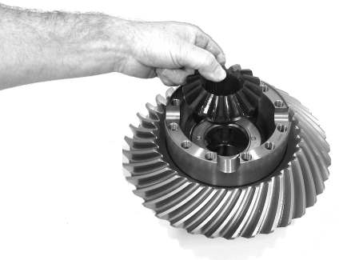
Rysunek nr 18

Zamontować przekładnię stożkową osi.

Olej wszystkie wewnętrzne komponenty różnicy według ZF – lista smarów TE ML 12!

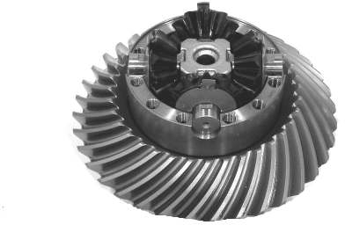
Mount complete differential spider.

Zwróć uwagę na położenie promieniowe podkładek oporowych – zatrzymanie skrętne w pozycji pionowej, patrz strzałka!

Na rysunku 19

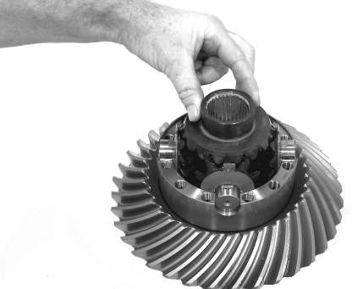
Ustawić drugą przekładnię stożkową osi.

Na rysunku 20

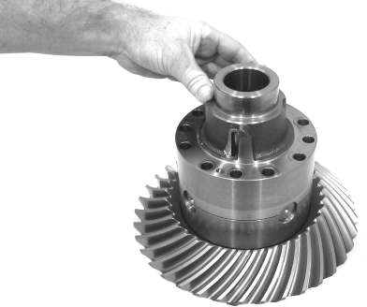
Zamontować wstępnie zmontowany nośnik różnicowy pół II.
.
.
.

Obserwować pozycję instalacji promieniowej, patrz ZF-nr. ... ... ...

(strzałka)!

Rysunek nr 21

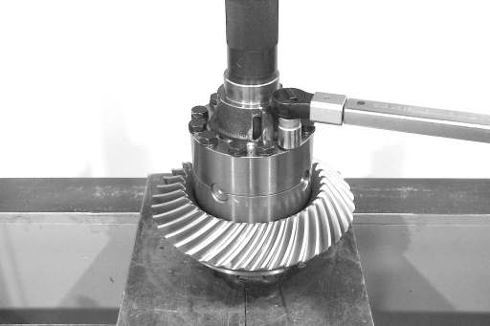
Rysunek nr 22
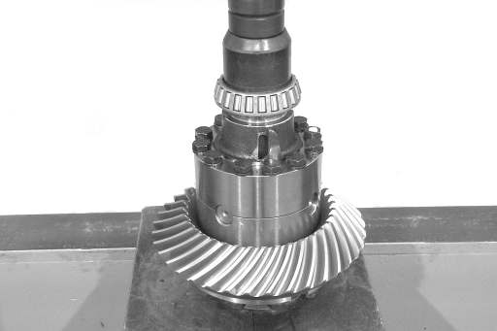
Rysunek nr 23

Przymocować połówki nośnika różnicowego za pomocą wkrętów sześciokątowych i podkładek (s = 3,0 mm).

Moment dokręcania (M12x 1.5/10.9)...... M_{A} = 120 nm

Nacisnąć obydwa pierścienie zewnętrzne łożyska do momentu uzyskania kontaktu .

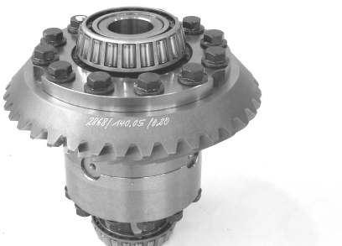
Setting of backlash of bevel gear set and
moment obrotowy łożyska różnicowego 2,5... 5,5 Nm (rysunek 24... 40):

Aby uzyskać wymaganą Luz, patrz koło korony (strzałka)!

Na rysunku 24

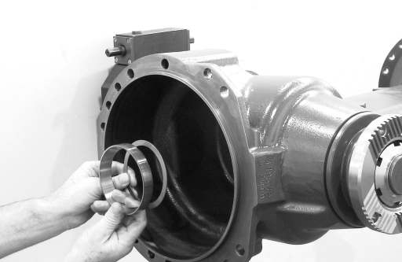
Rysunek nr 25
Insert adjusting shim and bearing outer ring into the bearing hole until contact is obtained.
S Driver Tool 5870 058 078
S Uchwyt 5870 260 002

Zgodnie z naszym doświadczeniem, wymagane wartości ustawień są uzyskiwane podczas montażu podkładek usuniętych podczas demontażu.

Późniejsze sprawdzenie wartości jest jednak absolutnie konieczne!

Rysunek nr 26

Zamontować pierścień zewnętrzny łożyska.
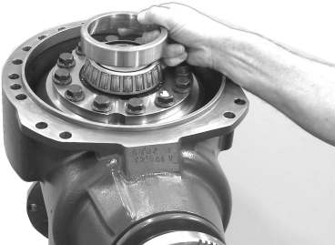
Rysunek nr 27

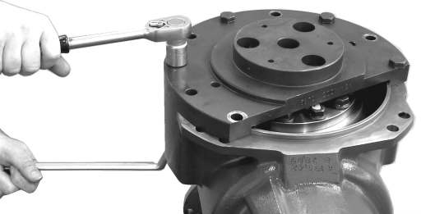
Na rysunku 28
Ustawić Sprzęt testowy i doprowadzić go równomiernie do pozycji styku za pomocą hex. wkrętów (4x).
S Aparatura badawczy 5870 200 121
(S) Pierścień adaptera (tylko dla AV-132T) AA00 692 068

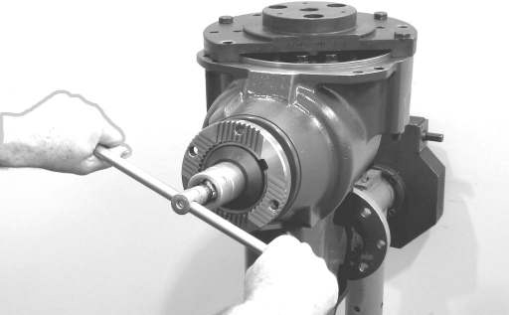
Rysunek nr 29

Aby zapewnić dokładne centrowanie pojedynczych elementów, kilkakrotnie Obróć koło zębate stożkowe ustawione w obu kierunkach.

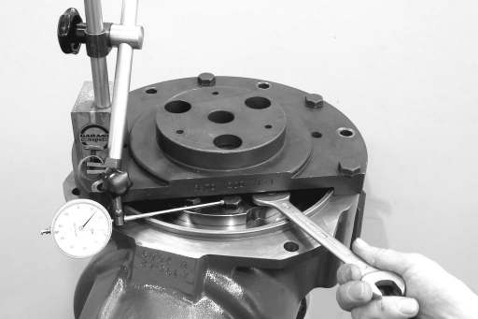
Rysunek nr 30

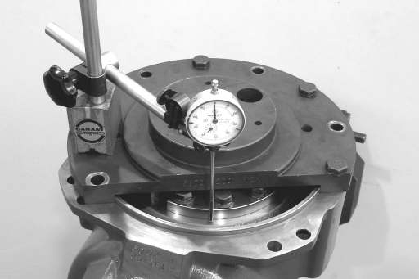
Na rysunku 31
Check backlash!

Ze względu na warunki montażu nie jest możliwe zmierzenie luzu na zewnętrznej średnicy koła korony!
W związku z tym zmierzyć luz na połączenie koło korony (śruba głowica), patrz przylegający rysunek!

Wymagana Luz jest wskazana na kole korony, patrz rysunek 24!

Dopuszczalne odchylenie tolerancji + 0,04 mm

Przy pomiarze luzu należy upewnić się, że powierzchnia czołowa wkrętu jest możliwie jak najbardziej równoległa w kierunku osi środkowej mechanizmu różnicowego!

Przestrzegać następujących specyfikacji dla wszelkich koniecznych korekt luzu:

- Za mało luzu ⇒ zamontować grubszą podkładkę (rysunek 25).

- Nadmierny luz ⇒ zainstalować cieńsze podkładki (rysunek 25).

Wskaźnik wybierania pozycji do koła korony z powrotem i sprawdzić maks. bicie osiowe. 0,08 mm!

W przypadku odchyleń od dozwolonego biegu osiowego należy sprawdzić dokładny kontakt między kołem koronowym a nośnikiem różnicowym i skorygować, jeśli jest to wymagane!

Ustawienie momentu obrotowego łożyska różnicowego 2,5...
5,5 Nm (rysunek 32... 35):

Rysunek 32
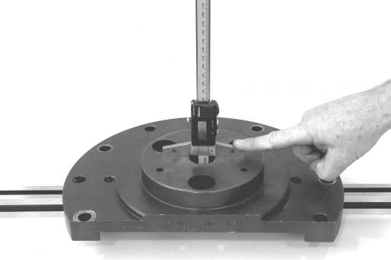
Rysunek 33
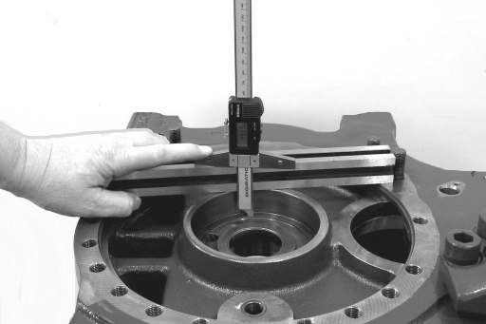
Rysunek 34
Determine dimension I, from the front face of bearing outer ring to the mounting face of the axle housing (figure 32 and 33).

Wymiar I jest oparty na operacjach pomiarowych rysunku 32 i rysunku 33!

Operacja pomiarowa I (rysunek 32):
Umieścić cyfrowy miernik zacisku w położeniu styku z pierścieniem zewnętrznym łożyska i wyregulować do 0,00 mm.

Następnie oddziel Sprzęt testowy od obudowy osi. Operacja pomiarowa II (rysunek 33):
Umieść miernik zacisku, aby wyprostować i odczytać wymiar I.

Wymiar I np 26,68 mm
S Prosttedge 5870 200 022

Określić wymiar II od powierzchni montażowej obudowy portalu do pierścienia zewnętrznego powierzchni styku/łożyska (rysunek 34).

Operacja pomiarowa I:
Ustaw miernik zacisku cyfrowego między wyprostowaną a twarzą montażową i Dopasuj do 0,00 mm.

Operacja pomiarowa II:
Następnie umieścić miernik zacisku do powierzchni styku/łożyska pierścienia zewnętrznego i odczytać wymiar II.

Wymiar II np 27,69 mm

Przykład obliczeń B:
Wymiar II 27,69 mm
Wymiar I 26,68 mm
Różnica = 1,01 mm

Różnica  wymiar montażowy podkładki regulacyjnej! Poszczególne podkładki są dostępne w odstępach o rozmiarze 0,05 mm. Wymagany moment obrotowy łożyska różnicowego = 2,5

... 5,5 Nm uzyskuje się przy użyciu następnego dostępnego rozmiaru podkładek
na przykład s = 1,00 mm!

Włożyć ustaloną podkładkę (np. s = 1,00 mm) i zamontować
pierścienia zewnętrznego łożyska do momentu uzyskania kontaktu.

W przypadku AV-132 T, zamontować podkładek i pierścień zewnętrzny łożyska na obudowie osi.

Rysunek 35
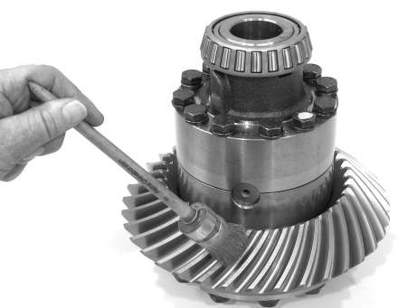
Rysunek 36
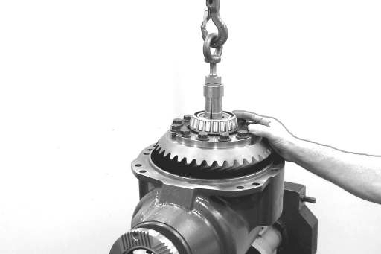
Rysunek 37
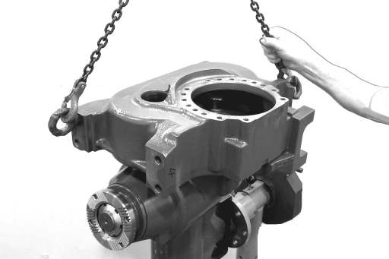
Rysunek 38

Sprawdzenie wzoru kontaktowego zestawu przekładni stożkowej (rysunek 36... 40):

Pokrycie niektóre jazdy i wybrzeża boki koła korony z atramentem znakowania.

Włożyć dyferencjał do obudowy osi.

Ustawić obudowę portalu na obudowie osi i zamocować ją tymczasowo za pomocą nakrętek sześciokątnych oraz wkrętów cylindrycznych.

Momentdokręcania M_{A} = 200 nm

W przypadku AV-132 T, alternatywnie zamontować obudowę osi (patrz również rozdział 2/25 rysunek 74b).

Przetocz koło zębate na kole koronowym w obu kierunkach
kilkakrotnie.

Rysunek 39
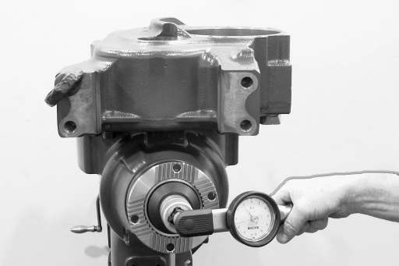
Rysunek 40

Kontrola całkowitego momentu obrotowego (koło zębate i łożysko różnicowe )!

Całkowity moment obrotowy musi wynosić około 2 – 3 Nm powyżej poprzednio zmierzonego momentu obrotowego łożyska zębnika (rys. 13)!

Mocowanie całkowicie wstępnie zmontowanego napędu portalowego wymaga zwiększenia o 3 – 4 nm!
S) redukujący adapter ¹/₂ "- ¹/₄ " 5870 656 056
Następnie zdemontuj różnicę i porównaj wynik wzoru kontaktowego z przykładowymi wzorcem kontaktowym pokazanym na stronie 0/4 i 0/5.

W przypadku jakiegokolwiek odchylenia wzoru kontaktowego, podczas ustalania podkładki (rys. 6) dokonano błędu pomiarowego, który należy skorygować wszelkimi sposobami!

Doprowadzić obudowę osi do pozycji poziomej.
Poluzować nakrętkę szczelinową i zdjąć kołnierz wejściowy.

Zamontować uszczelnienie wału z wargą uszczelniającą pokazującą komorę olejowa (rysunek 41).

Mokra Średnica zewnętrzna z duchem!

Zastosowanie specjalnego narzędzia (S) zapewnia precyzyjne położenie montażowe!
S Driver Tool 5870 048 216
Rysunek 41

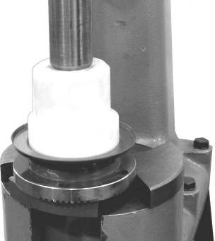
Rysunek 42

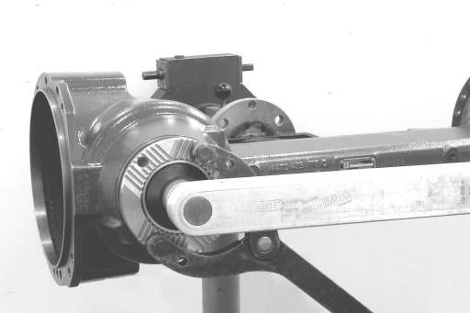
Rysunek 43

Zmusić arkusz ekranu przez kołnierz kołnierza wejściowego do momentu uzyskania kontaktu.
S Driver Tool 5870 056 008
S Uchwyt 5870 260 002

Ostrożnie oczyścić i odtłuścić gwint zębnika wejściowego oraz nakrętkę szczelinową.

Następnie zwilżyć niektóre nitki nakrętki szczelinowej i zębnika z blokadą Loctite (nr produktu: 262)!

Zamontować kołnierz wejściowy.
Na koniec przymocować kołnierz wejściowy za pomocą dysku i nakrętki szczelinowej.

Wymagany moment dokręcania nakrętki szczelinowej został ustalony i zanotowany na stronie 2/5!

Jeżeli łożysko zębnika nie zostało zdezdemontować, ale tylko uszczelnienie wału zostało zastąpione, dokręć nakrętkę szczelinową następująco:
- podnieść oś, aby umożliwić swobodne obracanie kół.
- wstępnie dokręcić nakrętkę szczelinową na M_{a} = 500 Nm i obrócić kołnierz wejściowy 10 do 15 razy.
- ostateczniedokręcić nakrętkę szczelinową na M_{A} = 1700 nm.

S | Klucz nasadowy Ø 86 mm | 5870 401 093
S | Klucz nasadowy Ø 84 mm | 5870 401 173
S | Klucz nasadowy Ø 81 mm | 5870 401 139
S | Wyśrodkowanie dysku | 5870 912 015
S | Widelec zaciskowy | 5870 240 002

  - Portal Dysku
2

Przymocować wspornik podłużnego pręta (strzałka) za pomocą wkrętów cylindrycznych i podkładek na obudowie portalu, jak określono poniżej:

Zabezpieczyć wkręty za pomocą Loctite 243!

- Umieść wspornik na obudowie.
Wstępnie dokręcić ręcznie wkręty cylindryczne (poz. 1) po stronie przyłącza pręta (3... 5 Nm)!
1

Rysunek 44
- Then install cylindrical screws (item 2) and tighten them with the required tightening torque M_{A} = 440 Nm

- Na koniec dokręcić wkręty cylindryczne (poz. 1) wymaganym momentem dokręcania M_{A} = 440 nm!

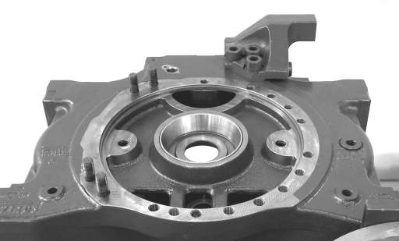
Mount stud bolts, see arrows!

Momentdokręcania M_{A} = 33 nm

Mokra nitka z Loctite 262!

Zamontować sworznie tylko na obudowie portalowej po stronie różnicy!

Rysunek 45

Mocowanie napędu (rysunek 46... 50)

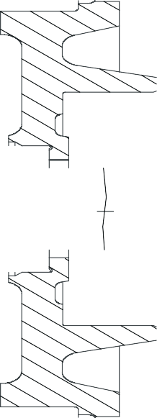

Rysunek 46

Legenda do rysunku 46:

1 = obudowa
2 = Sprężyna kubka (67,5 x 50,5 x 0,7)
3 = dysk obudowy (68 x 42 x 5)
4 = łożysko osiowe (68 x 40 x 9)
5 = wał napędowy (68 x 30 x 5)
6 = pierścień ustalający
7 = przekładnia napędowa
8 = wał napędowy (42 x 65 x 4)
9 = łożysko osiowe (65 x 45 x 6)
10 = dysk obudowy (47 x 65 x 4) 11 = Sprężyna kubka (63,8 x 50,5 x 0,7)

Observe installation position of cup springs (item 2 and item 11) see sketch!
Zamontować tarcze wału (poz. 5 i 8) z większym fazowaniem lub promieniem w obliczu biegu napędu!

Zainstaluj housING dysków (poz. 3 i 10) z większym fazą lub promień stoi w obudowie!

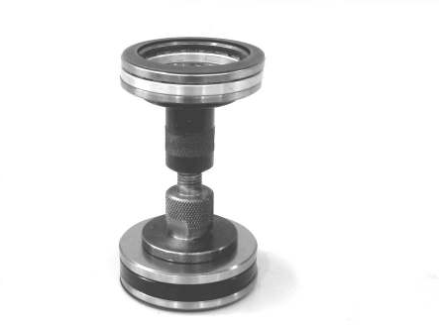
Pozycja pojedyncze elementy składowe 2... 5 i poz. 8... 11 w obudowie portalu za pomocą oprawy montażowej (rysunek 47) (strzałka/Rysunek 48).
2... 5
S
8... 11
S Mocowaniemontażowe 5870 345 103

Użyć oprawy montażowej, aby wstępnie załadować sprężyny kubka, aż możliwe będzie zamontowanie przekładni napędowej (rysunek 50)!

Obserwować położenie montażowe pojedynczych elementów, patrz rysunek 46!
Rysunek 47

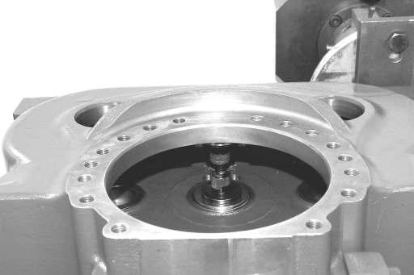
Rysunek 48

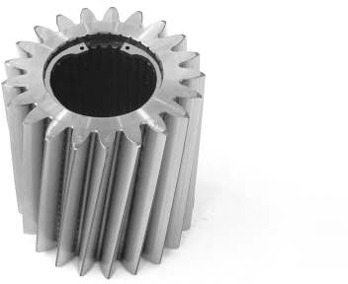
Engage retaining ring (arrow) into the groove of the drive gear.

Rysunek 49

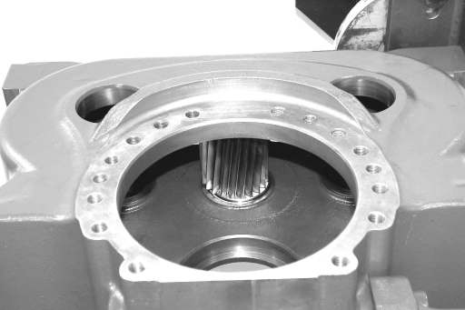
Position the drive gear in the housing (arrow) while removing the assembly fixture.

Obserwować położenie montażowe-pierścień ustalający, aby pokazać się w górę, patrz również rysunek 46!

Rysunek 50

Wstępny montaż przekładni pośrednich i sprawdzenie biegu osiowego 0,01... 0,05 mm (rysunek 51 u. 52):

Przy ponownym użyciu już używanych przekładni pośrednich należy przestrzegać alokacji i pozycji montażowej pojedynczych komponentów!

Zgodnie z naszym doświadczeniem, wymagane luz osiowy pośredniego łożyska przekładni uzyskuje się podczas montażu podkładek usuniętych podczas DISAssembly. Jednakże, pewien późniejszy sprawdzanie jest konieczny!

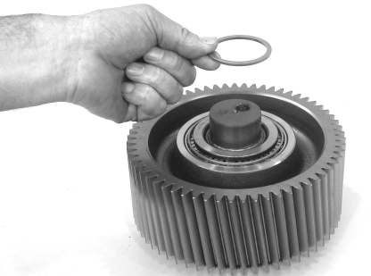
Zamontować pojedyncze komponenty i płytkę regulując podkładkę.
Rysunek 51

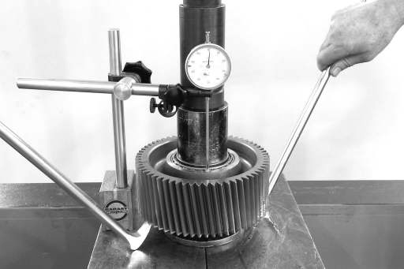
Rysunek 52

Włożyć miernik (y) wtyków i przymocować pośrednie łożysko przekładniowe za pomocą prasy. Ciśnienie kontaktowe około 10 000 N (1 tona).

Sprawdź luz osiowy!

W przypadku odchyleń od niezbędnego rozegrania osiowego należy zastosować odpowiednią podkładkę do korekcji (rysunek 51).

S Wtyczka Gauge 5870 200 094
Następnie ponownie zdjąć wkrętak łożyskowy.

Montaż przekładni pośrednich (rysunek 53... 58):

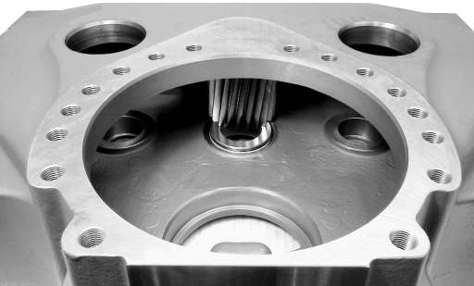
In order to enable the assembly of both intermediate gears, preliminarily move drive gear in direction of arrow.

Podczas odkładania przekładni zębatej upewnij się, że pozycja montażowa pojedynczych elementów jest zachowana!

Rysunek 53

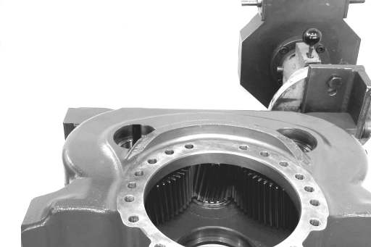
Position both intermediate gears (arrows) in the portal housing. Then align intermediate gears and drive gear centrally to the bearing holes.

Rysunek 54

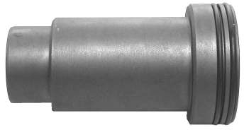
Insert O-rings (arrows) in both annular grooves of the bearing bolt and grease them.

Rysunek 55

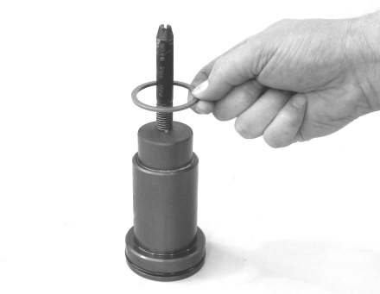
Rysunek 56

Ustalić ustalone podkładki ze smarem (Użyj smaru do montażu) i zamontować wkręty regulacyjne.
S Wkrętyregulacyjne 5870 204 022

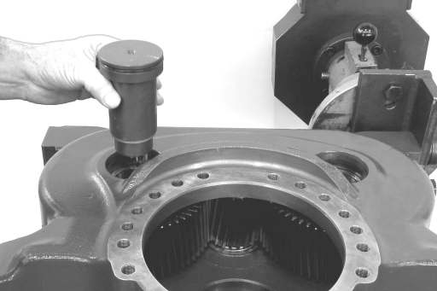
Rysunek 57

Zlokalizować oba przekładnie pośrednie za pomocą wkrętów.

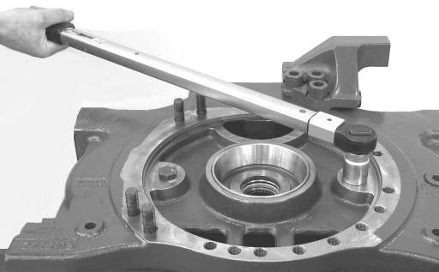
Rysunek 58

Obróć obudowę portalu o 180 °.

Przymocować obydwa wkręty łożyskowe za pomocą wkrętów sześciokątnych. Moment dokręcania (M14/10.9) M_{A} = 185 nm

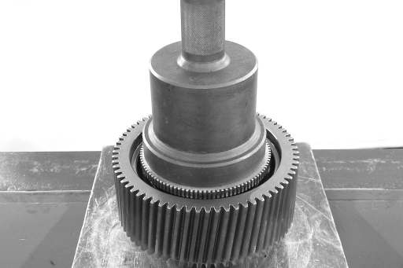
Rysunek 59

Montaż wstępny i montaż przekładni wyjściowej (rysunek 59... 71)

Rozgrzać dysk impulsowy i zmusić go do położenia styku.

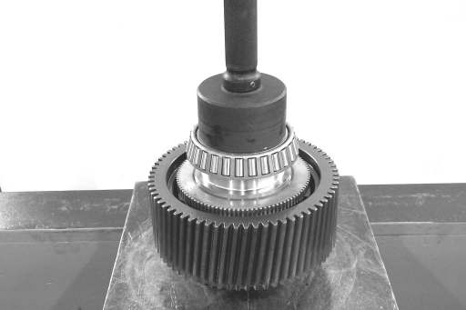
Rysunek 60

Dociśnij oba pierścienie wewnętrzne łożyska do momentu uzyskania kontaktu.

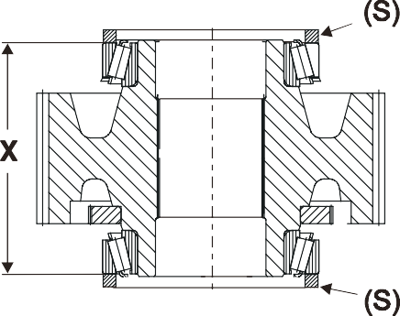
Setting of axial play – output bearing 0.00 … 0.03 mm (figure 61 … 65):

Rysunek 61
Determine the total height of the output gear bearing, figure 61 and 62!

(S) pierścień pomiarowy (2x) | 0730 161 832
(S) pręt pomiarowy | 5870 200 127
(S) wyprostować | 5870 200 022

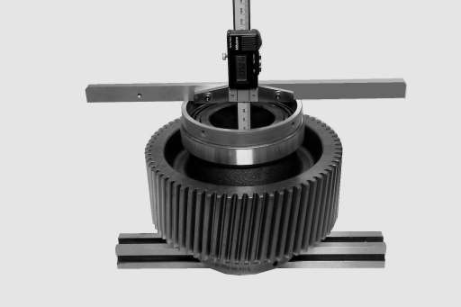
Rysunek 62

Wymiar X np 135,12 mm

Aby zapewnić dokładne wyśrodkowanie pojedynczych elementów, kilkakrotnie obracaj łożysko w obu kierunkach!

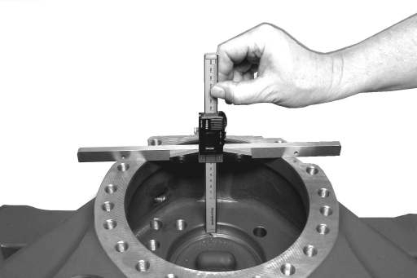
Rysunek 63

Obudowa portalu:

Określić wymiar I, od powierzchni montażowej do powierzchni styku pierścienia zewnętrznego łożyska .

Wymiar I np 136,48 mm
S Prętpomiarowy 5870 200 127

Nośnik piasty:

Zmierzyć wymiar II, od powierzchni montażowej do powierzchni styku pierścienia zewnętrznego łożyska .

Wymiar II np + 0,02 mm

Wymiar II, może być + lub –!

Przykład obliczeń C:

Wymiar I 136,48 mm
Wymiar II + 0,02 mm
Skutkuj ą wymiarem Y = 136,50 mm

Wymiar Y 136,50 mm
Wymiar X 135,12 mm
Różnica s = 1,38 mm

Poszczególne podkładki są dostępne w odstępach o rozmiarze 0,03 mm. Użycie następnej cieńszej podkładki, np. 1,37 mm, skutkuje osiową luz 0,01 mm!

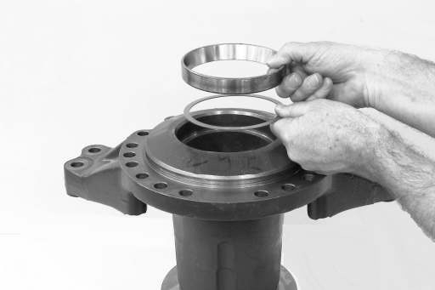
Rysunek 65
Do momentu uzyskania kontaktu, należy włożyć ustalany pierścień zewnętrzny z łożyskiem.

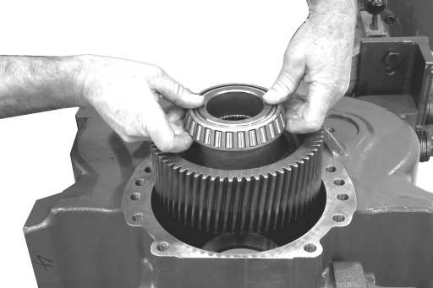
Rysunek 67

Włóż przekładnię wyjściową.

Obserwuj pozycję montażową – dysk impulsowy do pokazania w dół!

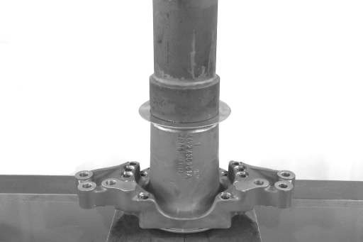
Rysunek 68

Zainstaluj arkusz ekranu.
S Naciśnięcie oprawy 5870 506 162

Zwilż fotel przewoźnika Loctite (typ nr 574)! Zwróć uwagę na wymiar montażowy 4 ⁺ ¹ mm, patrz rysunek 69!

Zastosowanie określonego specjalnego narzędzia zapewnia dokładny wymiar instalacji!

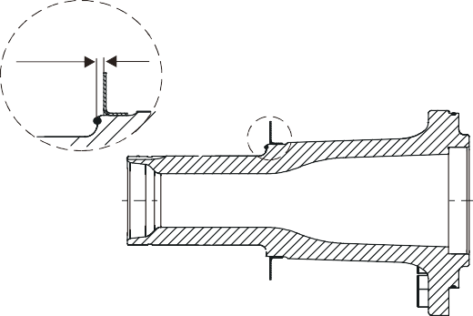
4+ 1 w przypadku
Rysunek 69

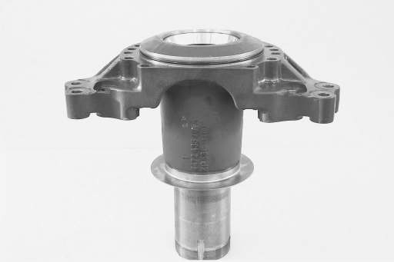
Install and grease O-ring (arrow).

Rysunek 70

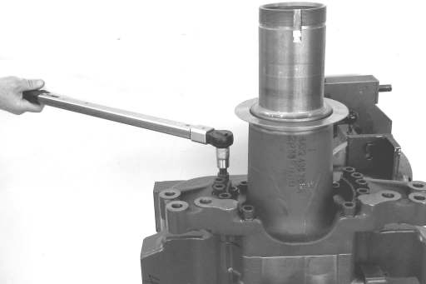
Rysunek 71

Napraw nośnik piasty na obudowie portalu.

Zamontować podkładki s = 3,0 mm!

Do wersji z wkrętem TORX nie jest wymagana instalacja podkładek!
Bezpieczna dzięki Loctite 243!

Moment dokręcania (wkręty cylindryczne ) M_{A} = 200 nm lub (zależnie od wersji)
Moment dokręcania (wkrętyTORX ) M_{A} = 185 nm

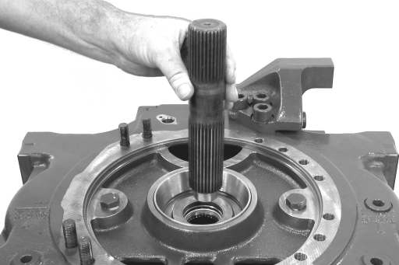
Rysunek 72

Włożyć wałek skrótową do momentu uzyskania kontaktu (rysunek 72 i 73).

Wymiary montażowe pomiędzy 109 a 112 mm (patrz rysunek 73) gwarantują, że wszystkie pojedyncze komponenty łożyska przekładni są zamontowane i ustawione centralnie!

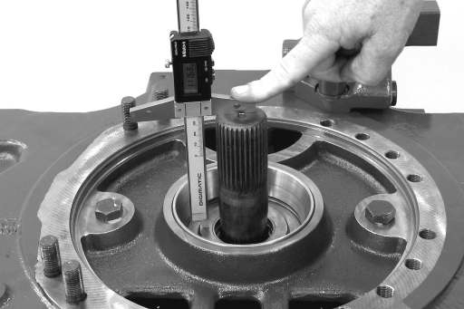
Rysunek 73

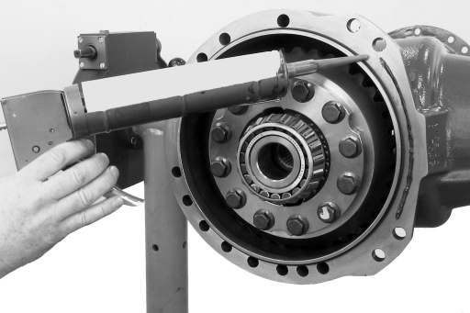
Apply sealing compound, DREI-BOND SILIKON type 1207 on the area without holes of the mounting face.

Zamontować i nasmarować pierścień uszczelczy (strzałka).

Środek uszczelniający nie ma zastosowania do AV-132 T.

Rysunek 74A

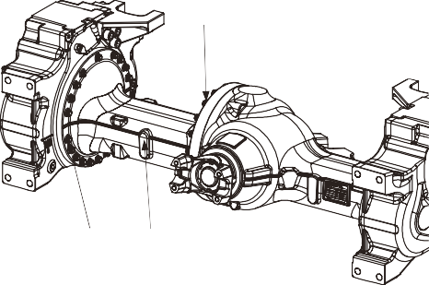
Ustawić połowę obudowy osi (strzałka 3) i dokręcić Torx (strzałka 2).
2

1 3 w dniu

Zamontować wał wejściowy na dysku portalu. Smar O-ring i zamontować go na połowie obudowy osi (strzałka 3). Doprowadzić napęd portalowy i wał wejściowy do pozycji styku z połową obudowy osi (strzałka 3) i przymocować ją za pomocą wkrętów TORX (strzałka 1).

Rysunek 74b
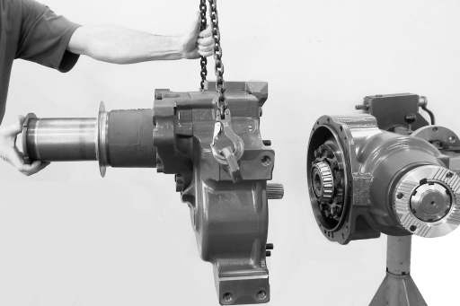
Rysunek 75
Moment dokręcania (wkrętyTORX ) M_{A} = 185 nm

Ta operacja nie dotyczy urządzenia AV-132.

Użyj urządzenia podnoszącego, aby doprowadzić obudowę portalu do pozycji styku z obudową osi i zamocować ją.

Zamontować podkładki s = 3,0 mm!

Do wersji z wkrętem TORX nie jest wymagana instalacja podkładek !

Dokręcania:
W bazie hexag. nakrętki... ...................... M_{A} = 200 nm -wkręty CYL . .................. M_{A} = 200 nm lub
Wkręty TORX . ...................... M_{A} = 185 nm

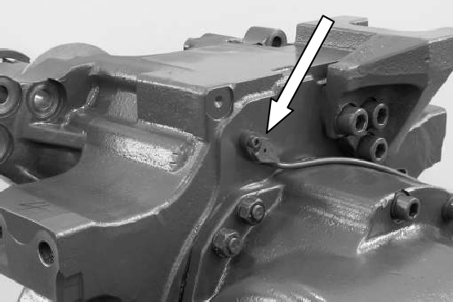
Rysunek 76
Czujnik prędkości montażu (strzałka).

Momentdokręcania M_{A} = 9,5 nm

Czujniki prędkości lewego i prawego mogą się różnić w zależności od wersji – przestrzegać specyfikacji producenta pojazdu!

  - Wyjście

Zamontować Śruba koła.

Obserwować pozycję montażu promieniowego!  (S) ściągacz sworznia koła – narzędzie podstawowe | 5870 610 010
(S) wkładka 7/8 – 11 | 5870 610 008
(S) wkładka M22x 1.5 | 5870 610 002

Rysunek 77

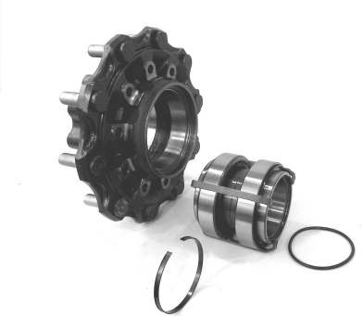
Montaż łożyska kompaktowego (rysunek 78... 86)
1
2
4

Podczas wymiany łożyska kompaktowego lub przy wymianie smaru plastycznego w przedziale konserwacyjnym upewnij się, że Piasta i łożysko kompaktowe są dokładnie czyszczone.

Rysunki 78 i 79 pokazują pojedyncze komponenty kompaktowego łożyska i pozyti instalacjiNa.
3

Legenda do rysunku 78 i 79:

Rysunek 78
1 = piasta

2 | = | Łożysko kompaktowe
3 | = | O-ring | Kompletny komponent
4 | = | Pierścień ustalający
5 | = | Nośnik piasty

Item 3 and 4 are provided with the compact bearing as loose parts!

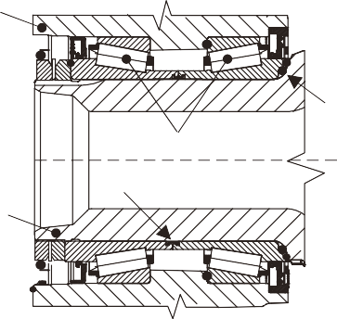
Rysunek 79
3
2
4
1
5

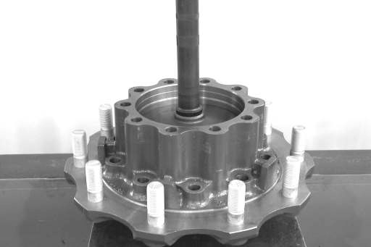
Rysunek 80

Wciskać obydwa pierścienie zewnętrzne łożyska do momentu uzyskania kontaktu.
S Driver Tool 5870 050 007
S Handle 5870 260 004

Apply grease on the marked area - - - of the compact bearing

Całkowita ilość smaru na stronę wyjściową: 130 gram (maks. 150 g).

Bogato smarować wałki łożyskowe wewnątrz i na zewnątrz, jak również na przednich bokach!

Rysunek 82

Do not use grease types other than those approved by ZF (e.

g. RENOLIT LX-PEP 2, ZF-nr porządk.: 0671 190 122). Wiążąca lista smarów ZF to TE-ML 12!
Najnowsza aktualizacja listy środków smarnych jest dostępna na stronie internetowej www.ZF.com!

Install the bearing inner ring at brake disk side.

Aby zapewnić dokładną pozycję styku wałeczków łożyskowych w pierścieniu zewnętrznym łożyska: mocno dociśnij pierścień wewnętrzny łożyska i obróć kilkakrotnie (toczenia)!

Pierścień wewnętrzny łożyska na tarczy hamulcowej SIDe jest widoczny na pierścieniu rowka pierścienia uszczelkowego o-ring (strzałka)!

Rysunek 82

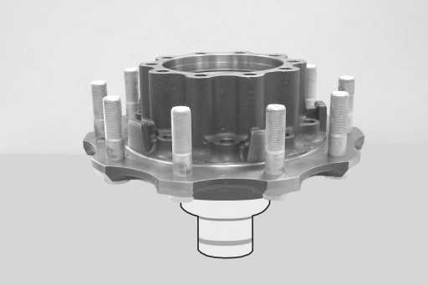
Turn hub.

Wspierać pierścień wewnętrzny łożyska po stronie tarczy hamulcowej za pomocą odpowiedniego trzpienia (strzałki), aby utrzymać pozycję styku pierścienia wewnętrznego łożyska!

Rysunek 83

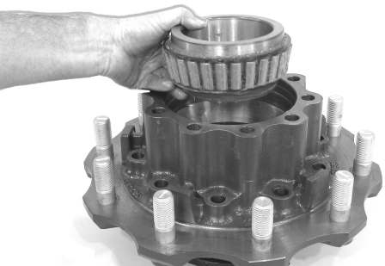
Rysunek 84

Zamontować pierścień wewnętrzny łożyska zewnętrznego .

Aby zapewnić dokładną pozycję styku wałeczków łożyskowych w pierścieniu zewnętrznym łożyska: mocno dociśnij pierścień wewnętrzny łożyska i obróć kilkakrotnie (toczenia )!

Należy zapewnić bezprześwit styku obu pierścieni wewnętrznych łożyska!

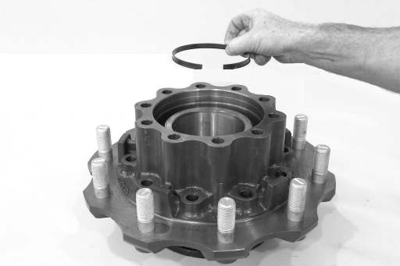
Rysunek 85
Fix both bearing inner rings by means of retaining ring.

Zwróć uwagę na dokładną pozycję montażu pierścienia ustalające, patrz strzałka/rysunek 86!

Prawidłowa lokalizacja skutkuje wymiarem referencyjnym 140 ^{+/-} ^{o. 4} mm, patrz rysunek 86!
Nie mamożliwości podnoszenia zewnętrznego pierścienia wewnętrznego łożyska!



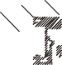
Rysunek 86
140 w ⁺ 0,4 mm
-

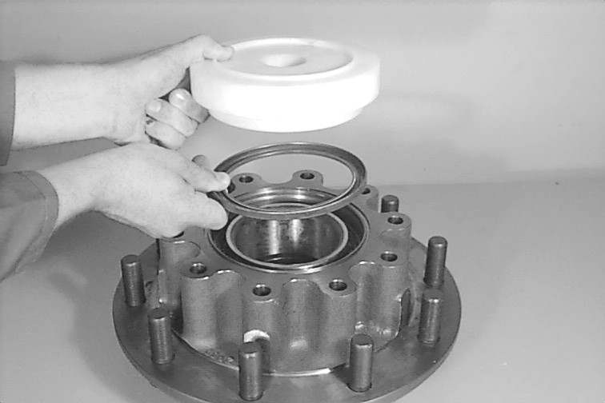
Rysunek 87

Zewnętrzną uszczelkę wału ostrożnie zamontować za pomocą prasy ręcznej.

Uszczelka wału ZF-Order nr 0734 300 258:
S Narzędziesterownika AA00 607 922

Uszczelka wału ZF-Order nr 0734 319 643:
S Driver Tool 5870 051 053

Użycie określonego narzędzia specjalnego (S) zapewnia dokładną pozycję instalacji!

Zwróć uwagę na położenie montażowe. Oznaczenie AUSSENSEITE/OUTSIDE/OILSIDE ", aby pokazać w górę (na zewnątrz)!

Figure 88

Ostrożnie wcisnąć uszczelkę wału po stronie tarczy hamulcowej za pomocą prasy ręcznej. Następnie włożyć O-Ring do rowka pierścieniowy pierścienia wewnętrznego łożyska.
Uszczelka wału ZF-numer zamówienia 0734 300 257:
S Narzędziesterownika AA00 607 922
Uszczelka wału ZF-numer zamówienia 0734 319 644:
S Driver Tool 5870 051 053

Użycie określonego narzędzia specjalnego (S) zapewnia dokładną pozycję instalacji!

Zwróć uwagę na położenie montażowe – Pierścień czujnika, aby pokazać się w górę (na zewnątrz) lub oznaczenie "FETTseite/smar Side/Inside", aby pokazać się w kierunku pierścienia wewnętrznego łożyska!

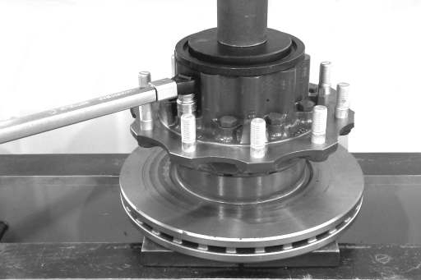
Rysunek 89
Śruba piasta/Tarcza hamulcowa. Moment dokręcania:
Wersja z hex. wkręty M16x 1,5/10,9 M_{A} = 300 nm

Wersja z wkrętem TORX M14x 1.5/10.9 .... M_{A} = 185 nm

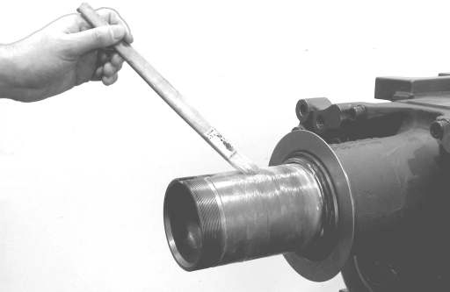
Rysunek 90

Nałożyć smar "MOLYKOTE DX" na łożysko.

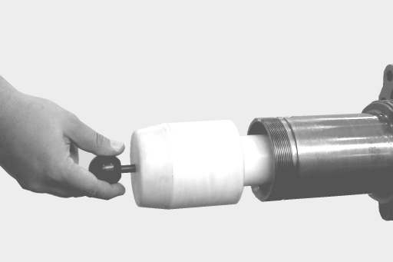
Rysunek 91

Zamontować wewnętrzny Instalator w uchwycie koncentratora do momentu uzyskania kontaktu.
S Wewnętrzny Instalator 5870 651 085

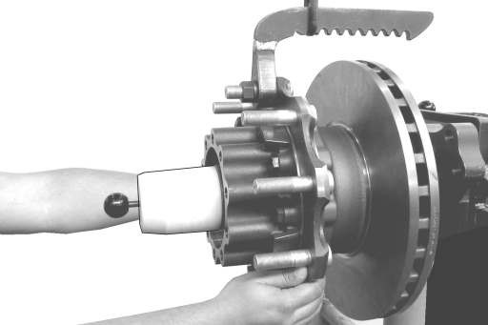
Rysunek 92

Ostrożnie doprowadzić wstępnie zmontowany piasta do pozycji styku za pomocą urządzenia podnoszącego.
Następnie usuń wewnętrzny Instalator.
S Wspornik podnoszący 5870 281 043

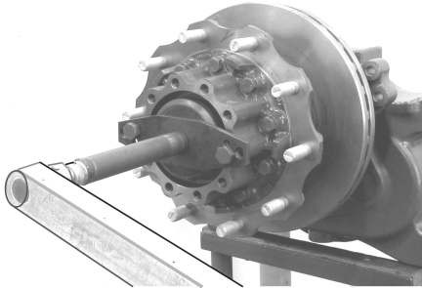
Rysunek 93 

Zamontować wewnętrzną nakrętkę szczelinową.

Zwróć uwagę na położenie montażowe nakrętki szczelinowej – fazowanie, aby pokazać na zewnątrz!
Podczas dokręcania obracaj piastę w obu kierunkach kilka razy!

Moment dokręcania (wewnętrzna nakrętka szczelinową)..... M_{A} = 850 nm
(S) kluczz nakrętką szczelinową 5870 401 146

Jeżeli podczas procesu dokręcania nakrętki szczelinowej (rys. 93) nie zauważalne jest zwiększenie momentu obrotowego łożyska lub jeśli zostanie wykryty luz osiowy łożyska koła (rysunek 94), może to być spowodowane przez unsnapping pierścienia ustalające (rysunek 85 u. 86).
Prawidłowa usterka w razie potrzeby!

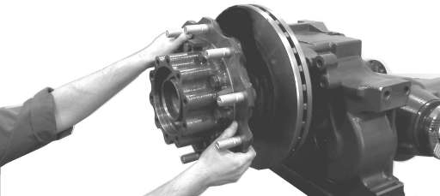
Figure 94

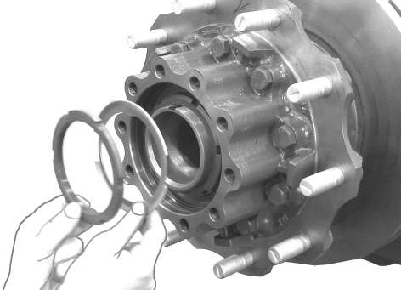
Rysunek 95

Zamontować płytkę blokującą i zamontować zewnętrzną nakrętkę szczelinową.

Zwróć uwagę na pozycję montażową płyty zamykającej – mocowanie zatrzaska do wewnątrz!

Zwróć uwagę na położenie montażowe nakrętki szczelinowej – fazowanie, aby pokazać do wewnątrz !

Moment dokręcania (zewnętrzna nakrętka szczelinową ) M_{A} = 1200 nm

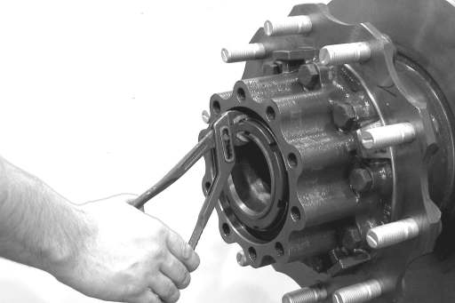
Rysunek 96

Zabezpieczyć nakrętkę szczelinową, deformując płytkę blokującą w rowek zewnętrznej nakrętki szczelinowej .

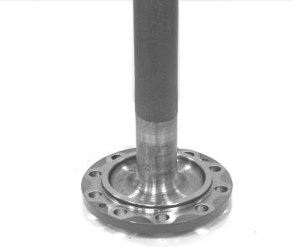
Insert the O-ring into the annular groove of the flange shaft (arrow) and grease it.

Rysunek 97

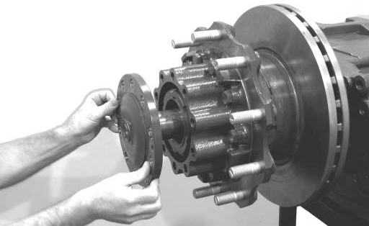
Rysunek 98

Zamontować wał kołnierzowy do momentu uzyskania kontaktu i przymocować go za pomocą nakrętek sześciokątnych.

Moment dokręcania (M18x 1.5/10.9) M_{A} = 440 nm

Sprawdzić, czy funkcja elementów uszczelniających jest prawidłowa! Medium testowe: powietrze
Ciśnienietestowe : 0,5 bar
Czastestowania : 10 minut

Wstępnie podłączyć otwór ustalający do zaworu odpowietrzającego (strzałka)! Zamknąć zawór odcinający w czasie 10-minutowego testowania!
S Przyłączepowietrza 5870 286 079
S Redukujący adapter 5870 286 080

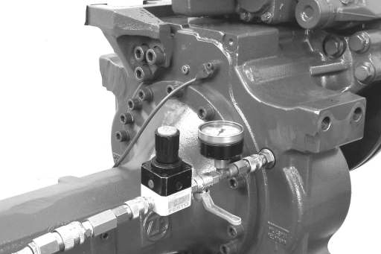
Figure 99

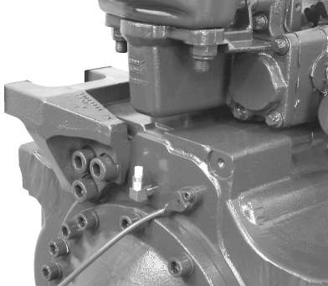
The following figures provide a description of the mounting of various peripheral parts and assemblies!

Różne wersje mogą wymagać różnych etapów pracy.
W tym kontekście odnoszą się również do specyfikacji podanych w odpowiedniej liście części zamiennych i przez producenta pojazdu!

Zamontować zawór odpowietrzający, patrz strzałka (wersja: Wąż odpowietrzający)! Momentdokręcania M_{A} = 6 nm

Rysunek 100

Mocowanie hamulca

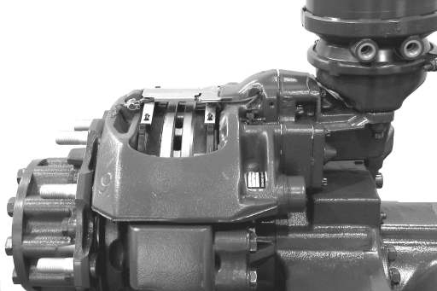
Tightening torque (M16x1.5 / 10.9) M_{A} = 270 Nm
lub (w zależności od wersji)
Moment dokręcania (M18x 1.5 /10,9) M_{A} = 440 nm

Rysunek 101

The brake manufacturer’s instructions and specifications are mandatory for any operations done on the brake system!

Informacje dotyczące naprawy, konserwacji i serwisowania producenta podzespołów znajdują się w instrukcji obsługi!
Odpowiednie Instruktażsą wymagane od producenta hamulców lub mogą być przeglądane na stronie internetowej producenta hamulca!
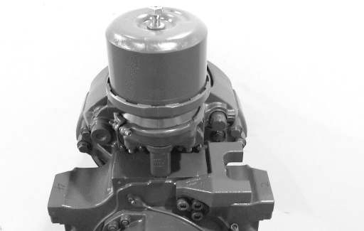
Brake manufacturer and brake type are indicated on the identification plate of the brake caliper.
Rysunek 101 pokazuje położenie tabliczki identyfikacyjnej (strzałka), za pomocą KNORR-Brake jako przykładu!
W tej wersji należy zwrócić uwagę na położenie montażowe wkrętu ciasnego (strzałka/rysunek 102)!.
Zamontować wkręt ciasny po lewej i prawejstronie o rzyciski wyjść przekaźnikowych każdy z przodu w kierunku jazdy!

Rysunek 102

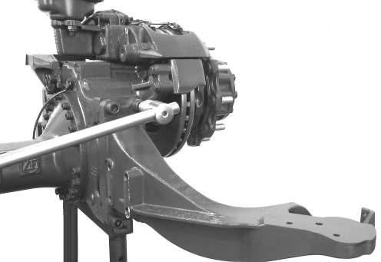

Rysunek 103

Przymocować uchwyty sprężyn (4x) za pomocą wkrętów i podkładek do obudowy osi.

Moment dokręcania (m20x 1.5/10.9) M_{A} = 620 nm

Zwróć uwagę na położenie montażowe – patrz oznaczenia zastosowane podczas demontażu!

Przed uruchomieniem urządzenia napełnić go olejem zgodnie ze specyfikacjami wskazanymi w instrukcjach smarowania i konserwacji (nr zamówienia ZF: 5871 214 901)!

 | R e p a r a t u t u n g nie jest | Maszyna robocza Drive Technology Division  i systemów osi

- Zawieszenie
Wersja: system prowadzenia toru

Zamontuj poszczególne części zgodnie z poniższą reprezentacją perspektywy i tabelą.

Możliwe są różnice dotyczące egzekucji! Przestrzegać odpowiedniej listy części zamiennych!

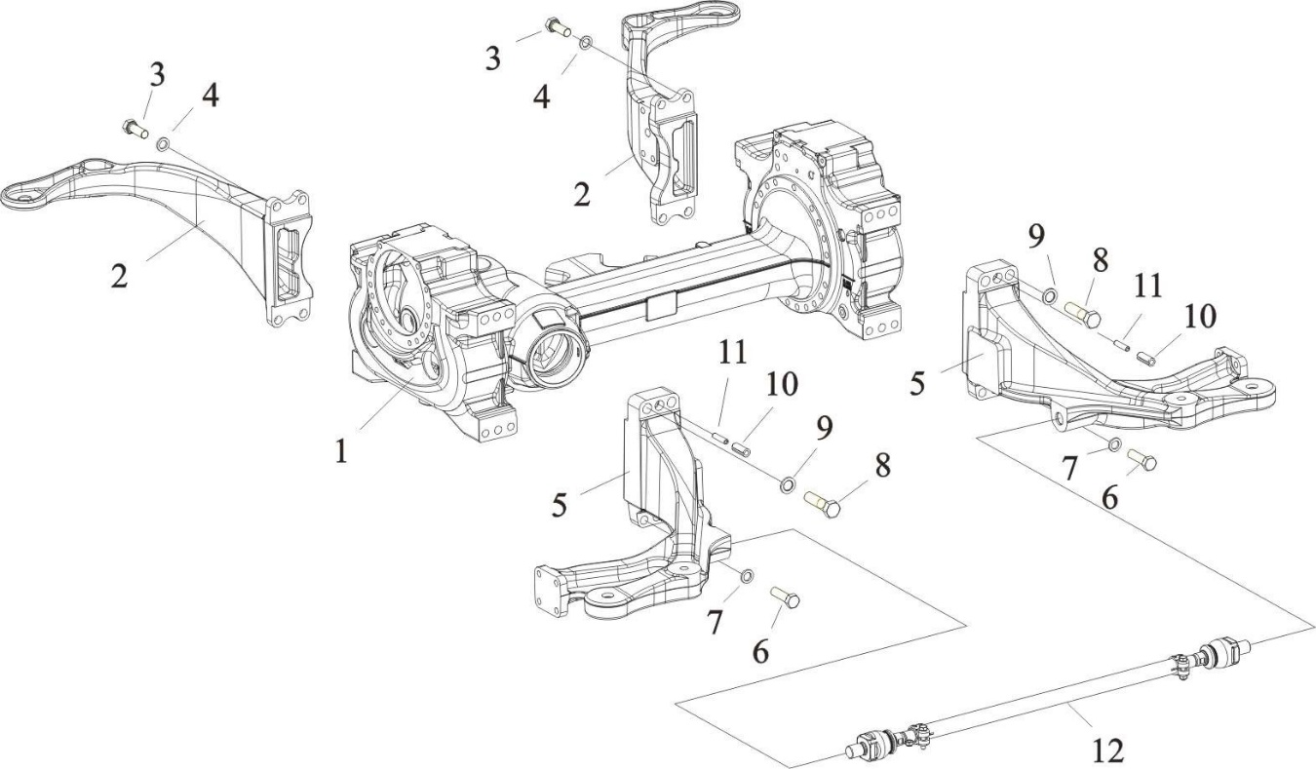
Rysunek nr 1

Legenda do rysunku 1:

1 = oś tułowia8 = Śruba z łbem sześciokątnym (M24x1, 5x90/10.9).... M_{A} = 1100 nm
2 = Sprężyna nośna Le. / RI. 9 = podkładka
3 = Śruba z łbem sześciokątnym (M20x1, 5x55/10.9) M_{A} = 620 nm 10 = szczelina. pinowe
4 = podkładka 11 = szczelina. pinowe
5 = Sprężyna nośna Le. / RI. 12 = kompletny Łącznik stabilizatora składający się z:
6 = Śruba z łbem sześciokątnym (M20x1, 5x70/10.9) M_{A} = 620 nm przegub osiowy (2x)......... M_{A} = 600 nm
7 = rura myjka z zaciskami...... M_{A} = 50 nm

Uwaga na poz. 10/11:
Zamontować szczeliny z rowków w pozycji offsetu 180 ° do siebie!

Uwaga na poz. 12:
Zamontuj luz linki stabilizatora za darmo!
Umieścić rurę centralnie – różnica długości (Le.- RI.) maks. 4 mm!
Zwilżyć niektóre wątki przegubów osiowych (M30x 1.5/ połączenie z nośnikiem sprężynowym) z blokadą Loctite (nr produktu: 243)!

5871 214 002 3/1

- Differential Version II / Type „D“

4,1 demontaż

Zdjąć oba pierścienie wewnętrzne łożyska.
(S) Tuleja chwytaka | 5873 002 052
(S) Tuleja chwytaka | 5873 002 025
(S) podstawowe narzędzie | 5873 002 001

Rysunek nr 1

Ze względu na trudny demontaż, dyferencjał można również uzyskać jako komponent!

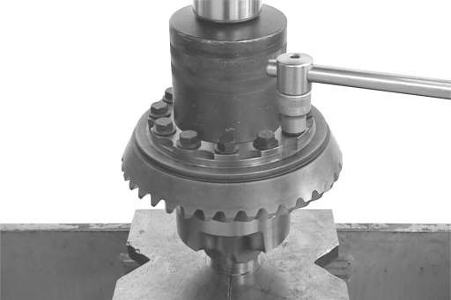
Fix differential by means of the press and loosen locking screws.

Rysunek 2.

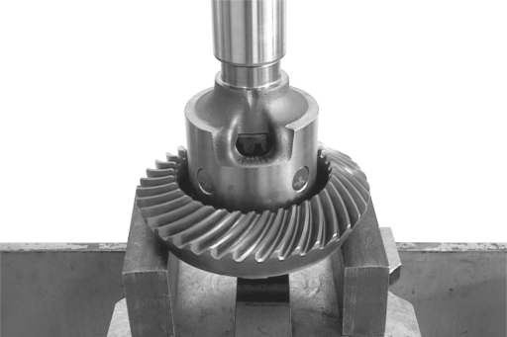
Press crown wheel out of differential carrier.

Rysunek nr 3

Wyciągnąć osłonę różnicową z nośnika różnicowego za pomocą urządzenia ciągnąc (S).

Take thrust washer and axle bevel gear out of the differential
Przewoźnika.

Następnie zmusić sworznie szczelinowe z przegubem poprzecznego oraz sworznia różnicowego.

Rysunek nr 5

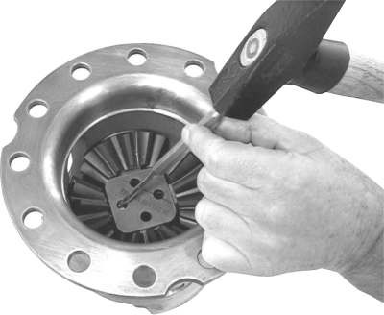
Force differential pin out of differential carrier or cross joint as far as possible.

Następnie wyciągnąć kołek różnicowy z nośnika różnicowego (patrz poniższy rysunek).

Rysunek nr 6

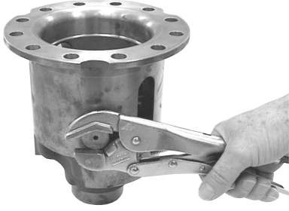
Rysunek nr 7

Wymuszenie przeciwległego kołka różnicowego. Usuń zwalnianie pojedynczych części.

4.2 Reassembly

Włożyć podkładkę oporową i zębatkę stożkową osi do nośnika różnicowego.

Rysunek nr 9

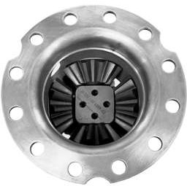
Figure 10

Włóż różnicowe przekładnie stożkowe z podkładkami wzdłużnymi i krzyżowym do nośnika różnicowego.

1 = Podkładka oporowa
1
2

3

2 = Przekładnia stożkowa różnicowa 3 = połączenie poprzeczne

Zapewnić promieniowe położenie instalacji podkładek wzdłużnych!

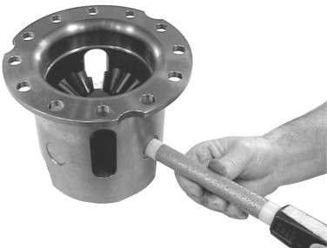
Install differential pins (4x).

Zapewnić promieniowe położenie montażowe, a otwory w przegubem poprzecznym są wyrównane do otworów w sworznia planetarnego!

Rysunek nr 11

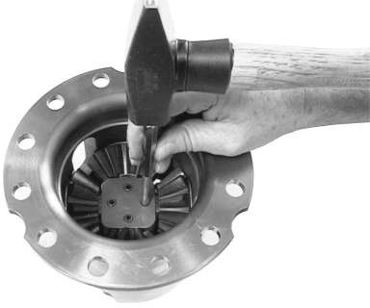
Force slotted pins (2 each hole) into the cross joint and into the planetary pins.

Zamontować szpilki szczelinowe z otworami jest w 180 ° przesunięcie pozycji do siebie!

Rysunek nr 12

Insert axle bevel gear into the differential carrier.

Rysunek nr 13

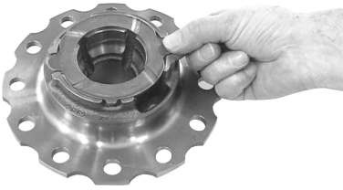
Fix thrust washer in differential cover using some grease.

Rysunek nr 14

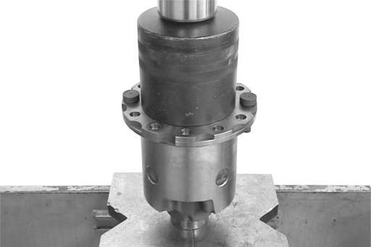


Radially align the differential cover by means of locating pins (2x, see arrows) and then press it into the differential carrier until contact is obtained.

S Trzpień ustalany AA00 622 210

Rysunek nr 15

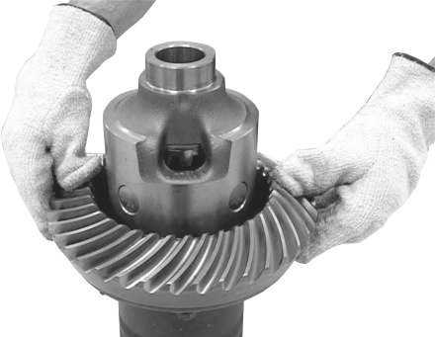
Rysunek nr 16

Zamontować dwa kołki ustalające (S), rozgrzać koło korony i doprowadzić do pozycji styku z twarzą montażową różnicy.
(S) sworznie ustalające (m14x 1.5) 5870 204 025

Nosić rękawice ochronne!


Na rysunku 17
Zamocować nośnik różnicowy za pomocą prasy. Przykręć koło korony do nośnika różnicowego.
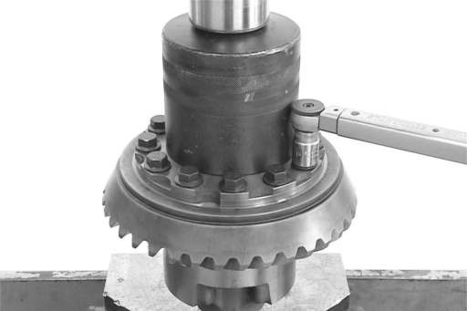
Tightening torque M_{A} = 250 Nm

Dopuszczalne koło korony i różnica temperatury nośnej przy skręcie, maks. + 30 ° C!

Stosowanie nowych wkrętów blokujących jest konieczne!

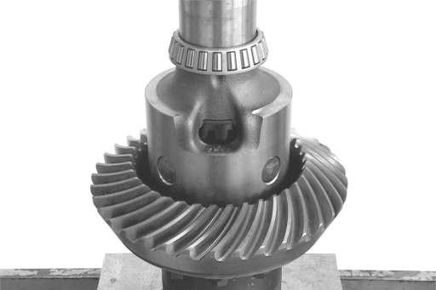
Press both bearing outer rings until contact is obtained.

Rysunek nr 18

